2. Conception
Cette partie est rédigée au futur et sans nommer de technologie. Elle décrit le système tel qu'il devra être conçu, avant que la moindre ligne de code n'existe. Les technologies retenues sont présentées en partie 4 ; ce qui a été effectivement réalisé, et les écarts constatés, en partie 5.

2.1 Démarche de conception

2.1.1 Conséquences de la nature du projet sur la démarche
Comme établi en partie 1, CréaPrêt est un projet de formation dont les besoins sont formulés par le candidat : aucune maîtrise d'ouvrage extérieure ne viendra arbitrer un désaccord, valider une hypothèse ou recetter un livrable intermédiaire. Il en découle pour la démarche trois dispositifs de substitution.
Une formalisation vérifiable préalable. Chaque besoin sera énoncé avant d'être conçu, sous la forme d'un besoin fonctionnel numéroté (BF-1 à BF-15) rattaché à un acteur unique. Un besoin qu'on ne sait pas énoncer sous cette forme n'est pas un besoin, c'est une intention.
Un registre des décisions de conception. Chaque arbitrage structurant sera consigné avec l'option retenue, sa justification et l'alternative écartée. Une décision pourra ainsi être contestée sur son raisonnement, et non sur son seul résultat.
Des invariants métier. Quatre règles de gestion (RG-1 à RG-4) seront énoncées indépendamment de toute interface et de toute technologie. Elles tiendront lieu de critère d'acceptation objectif : une réalisation qui viole un invariant est incorrecte, quelle que soit la qualité de son interface.
Le périmètre sera par ailleurs borné explicitement, exclusions comprises et motivées. Une exclusion argumentée relève de la conception au même titre qu'une inclusion : renoncer à la réservation de salles, dont l'occupation dépend d'un planning pédagogique externe et dont l'absence produirait des disponibilités fausses, est une décision fondée sur l'intégrité des données (DC-1).

2.1.2 Cycle de développement retenu
La conception sera conduite selon une approche itérative et incrémentale, précédée d'une phase de conception amont substantielle.
Un cycle séquentiel de type cycle en V a été écarté : il suppose des besoins stables et connus en totalité, condition que l'apprentissage progressif du domaine ne permet pas de tenir. Une approche exclusivement incrémentale, où la conception émergerait itération par itération, l'a été également : elle est incompatible avec un modèle de données central partagé par toutes les fonctionnalités. Un choix de cardinalité entre matériel et exemplaire engage la totalité du cycle de vie du prêt ; le découvrir tardivement imposerait une reprise du schéma et de tout ce qui en dépend.
La position retenue est celle d'une conception amont suffisante mais non exhaustive. Sera figé en amont tout ce dont la remise en cause coûterait cher : le modèle de données, la répartition des responsabilités entre couches, la stratégie d'habilitation, les invariants métier, la stratégie de déploiement et de versionnement. Sera laissé à la conception continue tout ce qui reste local et réversible : l'ergonomie fine d'un écran, le détail d'une requête, le découpage interne d'un composant.
Les incréments seront ordonnés par dépendance technique et non par valeur perçue. Quatre axes se succèdent nécessairement : le socle d'exécution et l'habilitation, qui conditionnent tout accès ; le catalogue et l'inventaire, qui fournissent l'objet du prêt ; le cycle de vie du prêt lui-même, qui porte les invariants critiques ; enfin les fonctions qui exploitent ce cycle sans le modifier — notification, visualisation, pilotage, conformité. Le découpage effectif en itérations, sa numérotation et les écarts constatés entre planification et livraison sont exposés en partie 3.

2.1.3 Chaîne des artefacts de conception
Les artefacts seront produits dans un ordre imposé par leurs dépendances. Cet ordre n'est pas une file : plusieurs artefacts dérivent d'une même source et peuvent être élaborés en parallèle, tandis que d'autres attendent la convergence de plusieurs. Ce qui est contraint, ce n'est pas la position de chaque artefact dans une séquence, mais le fait qu'aucun ne peut précéder ceux dont il tire sa matière.
# | Artefact | Question à laquelle il répond | Section | CP
1 | Expression des besoins (BF, besoins non fonctionnels, périmètre) | Que doit faire le système, pour qui, et que ne fera-t-il pas ? | 1.3 | CP5
2 | Règles de gestion (RG-1 à RG-4) | Quels états du système sont interdits en toutes circonstances ? | 2.2 | CP5
3 | Cas d'utilisation par acteur et fiches détaillées | Comment chaque besoin se déroule-t-il, y compris en cas d'erreur ? | 2.2 | CP5
4 | Maquettes d'écran et enchaînement des écrans | Par quels écrans l'utilisateur traverse-t-il ces cas d'utilisation ? | 2.3 | CP5, CP2
5 | Architecture logicielle en couches | Quelle couche porte quelle responsabilité, et où se placent les contrôles ? | 2.4 | CP6
6 | Modèle conceptuel, logique puis physique des données | Quelles informations conserver, sous quelle structure, avec quelles contraintes ? | 2.5 | CP7
7 | Diagramme de classes | Quelles abstractions manipuleront ces informations, avec quelles associations ? | 2.5 | CP6, CP7
8 | Diagrammes de séquence des cas critiques | Dans quel ordre les composants échangent-ils pour garantir un invariant ? | 2.2, 2.5 | CP6, CP8
9 | Conception de la sécurité | Quels risques pèsent sur le système, et quelle parade pour chacun ? | 2.6 | CP6, CP8
10 | Conception du déploiement et de l’exploitation | Comment le système ira-t-il en service, et comment saura-t-on qu'il fonctionne ? | 2.7 | CP10, CP11
11 | Stratégie de tests par niveaux | Comment prouvera-t-on que le système respecte ce qui vient d'être conçu ? | 2.7.6 | CP9

L'ordre est contraignant dans les deux sens. Un diagramme de classes ne peut précéder le modèle conceptuel sans risquer de refléter une structure de stockage plutôt qu'un modèle métier ; une maquette ne peut précéder les cas d'utilisation sans induire des besoins par l'interface ; une stratégie de tests ne peut précéder les invariants, faute de savoir ce qu'il faut prouver.
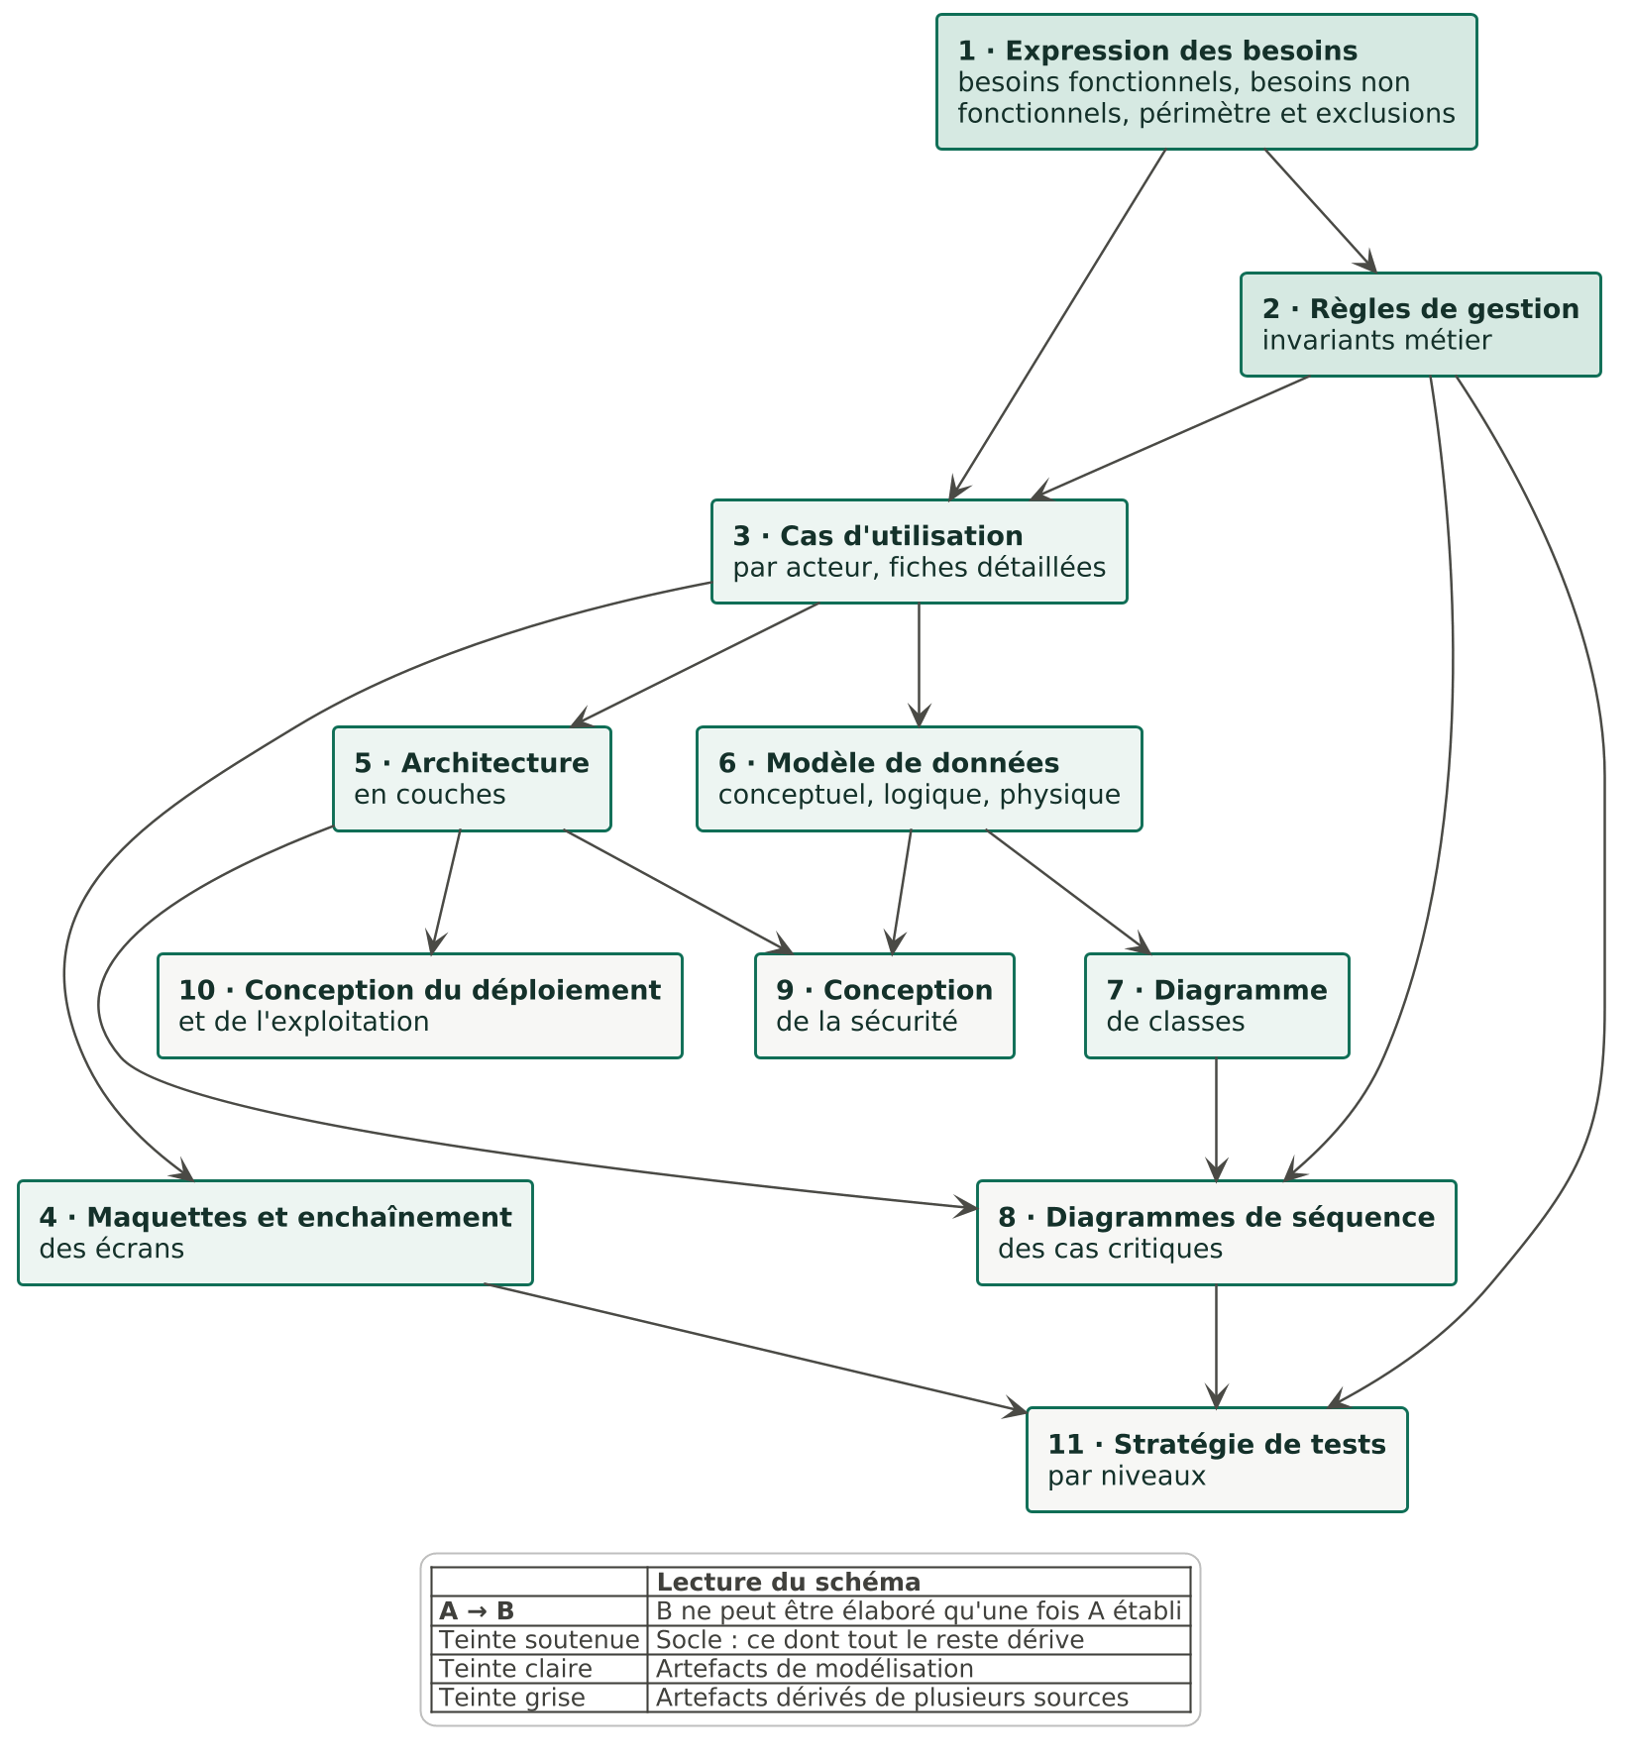
Figure 2.1 — Chaîne de production des artefacts de conception et dépendances entre eux

2.1.4 La traçabilité comme fil conducteur
La démarche reposera sur une chaîne de traçabilité continue, lisible dans les deux sens :
Besoin (BF-n) → cas d'utilisation (CU-n) → écran et composant → élément du modèle de données → lot de travail (US-n.m) → cas de test
La numérotation des cas d'utilisation sera alignée sur celle des besoins fonctionnels : à BF-4, « demander un prêt », correspondra CU-04. Cet alignement n'est pas cosmétique, il rend la couverture vérifiable d'un simple examen des numéros — un besoin sans cas d'utilisation homologue se repère immédiatement.
Descendante, cette chaîne garantit qu'aucun besoin exprimé ne reste sans réalisation. Ascendante, elle garantit qu'aucun élément réalisé ne repose sur un besoin absent : un composant qu'on ne peut rattacher à un BF est un ajout non demandé, coûteux à maintenir et non évaluable.
Les invariants métier bénéficieront d'une traçabilité renforcée, parce que ce sont eux qui définissent la correction du système. L'invariant de non-chevauchement des prêts (RG-1) devra ainsi être rattachable, à tout moment, au cas d'utilisation qui le met en tension — la validation d'une demande par un gestionnaire —, à l'élément de modèle qui le porte — l'exemplaire, unité physique sur laquelle s'exerce l'exclusion mutuelle —, au mécanisme de conception qui le garantit — la sérialisation des validations concurrentes portant sur un même exemplaire, avec revérification de la disponibilité après acquisition de l'exclusivité — et au cas de test qui le démontre : deux validations simultanées d'une même demande, dont une seule doit aboutir.

2.1.5 Critère d’arrêt de la conception amont
La conception amont sera considérée comme achevée lorsque les quatre conditions suivantes seront réunies :
- tout besoin fonctionnel est couvert par au moins un cas d'utilisation ;
- tout cas d'utilisation dispose d'un chemin d'écrans ;
- toute information manipulée par un cas d'utilisation existe dans le modèle de données ;
- tout invariant métier dispose d'un mécanisme de garantie identifié et d'un moyen de vérification.

Ce critère est volontairement structurel et non temporel. Il évite les deux dérives symétriques : commencer à réaliser sur une conception lacunaire, et prolonger une conception qu'aucun retour d'implémentation ne vient plus corriger.

2.1.6 Traitement des écarts entre conception et réalisation
Une conception que la réalisation ne démentirait jamais serait suspecte : elle signifierait soit que rien n'a été appris en implémentant, soit que les écarts ont été passés sous silence. Chaque écart constaté sera donc qualifié selon trois catégories. Un écart de conception révèle une hypothèse fausse et donnera lieu à une nouvelle entrée du registre des décisions, la conception initiale étant conservée pour montrer le cheminement. Un écart de périmètre désigne un élément conçu mais non réalisé, ou réalisé au-delà du prévu, et sera signalé et justifié. Un compromis assumé désigne une solution retenue par contrainte, inférieure à la solution conçue, et sera consigné dans un registre de dette technique avec sa conséquence et la condition de sa levée. Ces écarts seront exposés en partie 5, au terme de chaque sous-partie de réalisation.

2.2 Analyse fonctionnelle

2.2.1 Acteurs et hiérarchie des habilitations
Le système reconnaîtra trois acteurs, définis par les objectifs qu'ils poursuivent et non par leur position dans l'organisation.
L'emprunteur est l'utilisateur final : il cherche du matériel, en demande, suit ses engagements. Le gestionnaire est responsable du parc : il arbitre les demandes, tient l'inventaire à jour et pilote l'activité. Le super-administrateur administre l'application elle-même : comptes, habilitations, traçabilité réglementaire.
Ces trois acteurs seront liés par une hiérarchie cumulative : un acteur d'un niveau donné dispose de tous les cas d'utilisation des niveaux inférieurs, en plus des siens. Un gestionnaire est donc aussi un emprunteur — il peut emprunter du matériel comme tout un chacun —, et un super-administrateur est aussi un gestionnaire.
Ce choix n'est pas un raccourci de modélisation, il reflète le fonctionnement réel d'un petit centre : les mêmes personnes cumulent les casquettes, et un modèle de rôles exclusifs obligerait à créer plusieurs comptes par personne. Il a une conséquence de conception importante : chaque fonction sera rattachée au rôle le plus bas qui en a l'usage, jamais au plus haut. Rattacher une fonction à un rôle supérieur la retire à ceux qui en ont besoin ; la rattacher à un rôle inférieur ne la retire à personne. C'est l'application de ce principe qui place le tableau de bord de pilotage du parc au niveau du gestionnaire — premier concerné par les décisions qu'il alimente — le super-administrateur y accédant par cumul (DC-11).
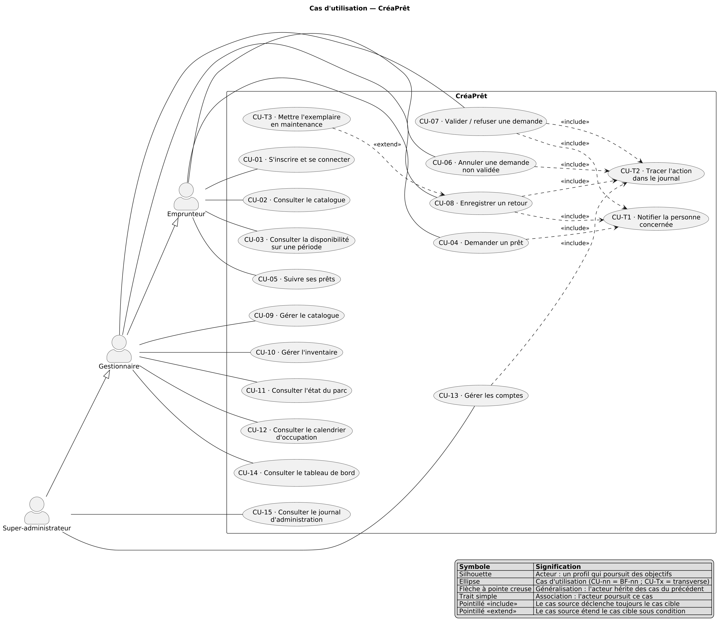
Figure 2.2 — Diagramme de cas d'utilisation par acteur

2.2.2 Inventaire des cas d’utilisation
Quinze cas d'utilisation couvriront les quinze besoins fonctionnels, selon un alignement strict de numérotation qui rend la couverture vérifiable sans matrice intermédiaire.
Acteur | Cas d'utilisation | Objectif poursuivi
Emprunteur | CU-01 · S'inscrire et se connecter | Accéder au service sous une identité vérifiée
 | CU-02 · Consulter le catalogue | Savoir quel matériel existe
 | CU-03 · Consulter la disponibilité sur une période | Savoir si un emprunt est possible avant de le demander
 | CU-04 · Demander un prêt | Engager une réservation
 | CU-05 · Suivre ses prêts | Connaître l'état de ses engagements
 | CU-06 · Annuler une demande non validée | Se rétracter sans intervention d'un tiers
Gestionnaire | CU-07 · Valider ou refuser une demande | Arbitrer l'usage du parc
 | CU-08 · Enregistrer un retour | Clore un prêt et remettre l'exemplaire en circulation
 | CU-09 · Gérer le catalogue | Tenir à jour ce que le centre possède
 | CU-10 · Gérer l'inventaire | Tenir à jour l'état de chaque unité physique
 | CU-11 · Consulter l'état du parc | Disposer d'une vue consolidée de l'inventaire
 | CU-12 · Consulter le calendrier d'occupation | Anticiper les tensions sur le parc
 | CU-14 · Consulter le tableau de bord | Piloter par les indicateurs d'usage
Super-administrateur | CU-13 · Gérer les comptes | Ouvrir, restreindre ou fermer un accès
 | CU-15 · Consulter le journal d'administration | Rendre compte des actions sensibles

Trois comportements transverses compléteront ce diagramme. Ils ne sont pas des cas d'utilisation au sens strict : aucun acteur ne les déclenche directement, et aucun ne correspond à un besoin fonctionnel autonome. Ils sont mobilisés par d'autres cas, systématiquement ou sous condition, et sont regroupés sous une série distincte pour cette raison.
CU-T1 · Notifier la personne concernée sera inclus par tout cas qui modifie l'état d'un prêt du point de vue d'un tiers : demander, valider ou refuser, enregistrer un retour. CU-T2 · Tracer l'action dans le journal sera inclus par tout cas qui modifie un prêt ou un compte — arbitrage, retour, annulation, action d'administration. CU-T3 · Mettre l'exemplaire en maintenance étendra l'enregistrement d'un retour : il ne se produit que si le gestionnaire signale un dommage.
L'inclusion décrit un comportement toujours exécuté, sans lequel le cas de base serait incomplet ; l'extension décrit un comportement conditionnel, dont l'absence laisse le cas de base valide. Un retour sans dommage constaté est un retour complet : la mise en maintenance est donc une extension.

2.2.3 Cas d’utilisation détaillés
Deux cas sont détaillés ici : celui qui porte le plus grand nombre de règles de gestion, et celui qui concentre la difficulté technique du projet. Les treize autres suivent le même formalisme dans le dossier de conception.
CU-04 · Demander un prêt — acteur principal : emprunteur
Préconditions : l'emprunteur est authentifié ; il consulte un matériel possédant au moins un exemplaire.
Scénario nominal : l'emprunteur sélectionne un matériel dans le catalogue ; le système présente le nombre d'exemplaires libres sur un calendrier ; l'emprunteur saisit une période de début et de fin ; le système vérifie qu'au moins un exemplaire est en état d'être prêté et n'est pas déjà engagé sur une période chevauchante (RG-4) ; le système enregistre la demande à l'état demandée, notifie les gestionnaires (CU-T1) et confirme à l'emprunteur.
Scénarios alternatifs : si aucun exemplaire n'est disponible, le système refuse la demande et propose les prochaines périodes libres plutôt qu'un simple message d'échec ; si la période est invalide — fin antérieure ou égale au début, ou période révolue —, le système signale l'erreur et ramène l'emprunteur à la saisie.
Postcondition : une demande existe à l'état demandée, en attente d'arbitrage. Aucun exemplaire n'est encore immobilisé.
CU-07 · Valider ou refuser une demande — acteur principal : gestionnaire
Préconditions : une demande existe à l'état demandée.
Scénario nominal : le gestionnaire ouvre une demande en attente et décide de la valider ; le système acquiert l'usage exclusif de l'exemplaire visé ; il revérifie l'absence de prêt actif chevauchant (RG-1) et l'aptitude au prêt de l'exemplaire (RG-2) ; il fait passer la demande à l'état validée, l'exemplaire à l'état prêté, puis libère l'exclusivité ; il notifie l'emprunteur (CU-T1), consigne l'arbitrage (CU-T2) et programme le rappel d'échéance.
Scénario alternatif critique : si une validation concurrente a été confirmée entre-temps, la revérification constate l'indisponibilité et le système refuse la validation en signalant le conflit.
Postcondition : soit un prêt validé et un exemplaire immobilisé, soit un refus motivé — jamais une double affectation.
Ce cas mérite son statut de cas le plus représentatif du projet pour une raison précise : l'exclusivité d'accès ne suffit pas à garantir RG-1. C'est la revérification effectuée après l'avoir obtenue qui l'assure. Entre le moment où l'emprunteur formule sa demande et celui où un gestionnaire l'arbitre, un prêt concurrent a pu être validé ; relire la disponibilité sous protection de l'exclusivité, c'est travailler sur une donnée que personne d'autre ne peut modifier au même instant. Un contrôle effectué avant l'acquisition de l'exclusivité serait un contrôle sur une donnée périmée.
Le détail des échanges entre composants pour ce cas est formalisé en 2.5 sous forme de diagramme de séquence.

2.2.4 Cycle de vie d’un prêt
Les états d'un prêt et leurs transitions constituent l'ossature du domaine. Cinq états seront distingués : demandée, validée, refusée, annulée, retournée.
Transition | Déclencheur | Cas | Condition
— → demandée | Emprunteur | CU-04 | Disponibilité vérifiée (RG-4)
demandée → validée | Gestionnaire | CU-07 | RG-1 et RG-2 revérifiées sous exclusivité
demandée → refusée | Gestionnaire | CU-07 | Motif obligatoire
demandée → refusée | Système | CU-07 | Conflit détecté à la revérification (RG-1)
demandée → annulée | Emprunteur | CU-06 | Uniquement tant que la demande n’est pas validée
validée → retournée | Gestionnaire | CU-08 | État de l'exemplaire constaté (RG-3)

Le refus a donc deux origines. Il peut être prononcé par le gestionnaire, qui saisit alors un motif, ou par le système lui-même lorsque la revérification constate qu'un prêt concurrent a été validé entre-temps, auquel cas le motif est produit automatiquement. Cette seconde voie n'est pas un cas d'erreur : c'est le comportement attendu de RG-1 sous concurrence, et la seule issue correcte lorsque deux arbitrages simultanés portent sur le même exemplaire.
Deux propriétés seront garanties. Les états refusée, annulée et retournée sont terminaux : aucune transition n'en sort, ce qui interdit la réouverture d'un prêt clos et préserve l'intégrité de l'historique. Et seul l'état validée immobilise un exemplaire : une demande en attente ne réserve rien, ce qui évite qu'une demande jamais arbitrée bloque indéfiniment du matériel.

2.2.5 Règles de gestion formalisées
Quatre invariants métier borneront le comportement du système. Ils sont énoncés indépendamment de toute interface et de tout choix technique, et tiennent lieu de critère d'acceptation : un état du système qui les viole est incorrect, quelle que soit la voie par laquelle il a été atteint.
RG-1 — Non-chevauchement des prêts actifs. Un même exemplaire ne peut faire l'objet de deux prêts actifs dont les périodes se chevauchent. La règle devra tenir y compris lorsque deux gestionnaires arbitrent simultanément deux demandes portant sur le même exemplaire. Formellement : pour tout couple de prêts validés portant sur le même exemplaire, début₁ < fin₂ et début₂ < fin₁ ne peuvent être vrais ensemble. Les inégalités sont strictes : deux prêts contigus, dont la fin de l'un coïncide avec le début du suivant, ne se chevauchent pas et sont donc autorisés — ce qui permet la rotation immédiate d'un exemplaire entre deux emprunteurs sans journée morte.
RG-2 — Prêt limité aux exemplaires aptes. Un exemplaire en maintenance, hors service ou perdu ne peut être ni proposé au prêt ni engagé par une validation.
RG-3 — Mise à jour de l'inventaire au retour. À l'enregistrement d'un retour, l'exemplaire redevient disponible par défaut, ou bascule en maintenance si le gestionnaire signale un dommage ; le prêt passe à l'état retournée.
RG-4 — Disponibilité affichée. La disponibilité présentée à l'emprunteur correspond au nombre d'exemplaires aptes du matériel qui ne sont pas déjà engagés par un prêt actif chevauchant la période demandée. Elle n'est donc ni le nombre total d'exemplaires, ni le nombre d'exemplaires actuellement libres : c'est une projection sur une période future.
Ces quatre règles ne sont pas de même nature, et cette différence commandera la conception. RG-2, RG-3 et RG-4 sont des règles de cohérence locale : elles portent sur un état observable et se vérifient par un contrôle unitaire. RG-1 est une règle de cohérence sous concurrence : elle ne peut être violée que par l'entrelacement de deux opérations dont chacune, prise isolément, est correcte. Aucun contrôle unitaire ne peut la garantir — d'où le traitement particulier dont elle fait l'objet en 2.4 et en 2.5, et la place qu'elle occupera dans la stratégie de tests.

2.3 Interfaces utilisateur

2.3.1 Principes directeurs
La conception des interfaces sera guidée par trois principes, énoncés avant toute maquette parce qu'ils déterminent ce qu'il faudra maquetter.
Séparer la structure de l'apparence. Les maquettes seront produites en fil de fer, en niveaux de gris, avant toute décision de charte graphique. L'ordre n'est pas indifférent : une maquette colorée et typographiée déclenche un jugement esthétique qui masque les défauts d'organisation. Valider qu'un écran est compréhensible en nuances de gris, c'est valider qu'il l'est par sa structure et non par son habillage. La charte interviendra ensuite, sur une organisation déjà éprouvée.
Maquetter les parcours, non les écrans. Une application de gestion comporte des familles d'écrans quasi identiques : les listes d'inventaire, les formulaires de création et de modification. Les maquetter toutes produirait une redondance sans information. Une maquette par famille suffira, explicitement désignée comme représentative, à condition que chaque parcours singulier — celui qui ne ressemble à aucun autre — soit maquetté pour lui-même.
Rendre l'état visible. Un système de prêt manipule des états qui engagent l'utilisateur : une demande en attente n'est pas une réservation, un prêt validé immobilise du matériel, un prêt en retard appelle une action. Chaque écran devra rendre l'état lisible sans que l'utilisateur ait à le déduire.

2.3.2 Inventaire des écrans et périmètre maquetté
Treize maquettes couvriront les parcours du système, réparties par acteur.
Acteur | Écrans maquettés
Visiteur | Accueil, connexion
Emprunteur | Catalogue, fiche matériel avec demande, mes prêts
Gestionnaire | Tableau de bord, demandes en attente, retours, calendrier d'occupation, liste d'inventaire (représentative), formulaire de création (représentatif)
Super-administrateur | Gestion des comptes, journal d'administration

Les deux maquettes marquées représentatives tiennent lieu de modèle pour l'ensemble des écrans de gestion du catalogue, de l'inventaire et des catégories, qui partagent la même organisation : un tableau paginé, une barre d'actions, un formulaire à champs contraints.
Ce périmètre laisse des écrans non maquettés, et la distinction entre ceux qui le sont légitimement et les autres doit être posée franchement. Les écrans de gestion non maquettés relèvent des deux familles représentées : leur absence est un choix de méthode. En revanche, l'inscription n'appartient à aucune famille : c'est un parcours singulier, avec ses propres contraintes — validation du mot de passe, consentement, message d'erreur sur une adresse déjà connue. Ne pas l'avoir maquettée est un écart de périmètre, non un choix de méthode, et sera signalé comme tel. Les pages légales et la page d'entrée de l'espace de gestion, dont le contenu est textuel et l'organisation triviale, ne justifient pas de maquette.
Deux formulaires échappent partiellement à ce raisonnement : celui du refus d'une demande et ceux de création et de modification d'un compte. Ils reprennent l'organisation de la famille représentée — champs contraints, actions en pied de formulaire — mais portent des contraintes propres. Leur absence de maquette constitue un écart mineur, moins net que celui de l'inscription.

2.3.3 Enchaînement des écrans
Le schéma d'enchaînement organisera les écrans en trois grappes, une par acteur, reliées à un tronc commun : point d'entrée, accueil, connexion, puis aiguillage vers la grappe correspondant au profil authentifié.
Deux natures de transition seront distinguées graphiquement, et cette distinction porte une décision de conception. Une transition de navigation conduit d'un écran à un autre sans rien modifier ; elle sera représentée par un trait plein. Une transition d'action déclenche un traitement qui modifie l'état du système, et sera représentée par un trait pointillé portant le libellé de l'action.
Plusieurs transitions d'action reviendront sur leur écran d'origine : valider ou refuser une demande ramène à la liste des demandes, enregistrer un retour ramène à la liste des retours, annuler une demande ramène à la liste des prêts. Ce n'est pas une facilité de représentation mais une décision d'ergonomie : le gestionnaire qui arbitre traite une file d'attente, et le sortir de cette file après chaque décision l'obligerait à y revenir manuellement. Le traitement par lot est le mode d'usage réel, l'enchaînement doit le refléter.
Le tronc commun de connexion est unique pour les trois profils. La hiérarchie cumulative des rôles rend inutile — et nuisible — un point d'entrée par profil : une même personne peut être gestionnaire et emprunteur, et devrait alors choisir sa casquette avant de savoir ce qu'elle vient faire.
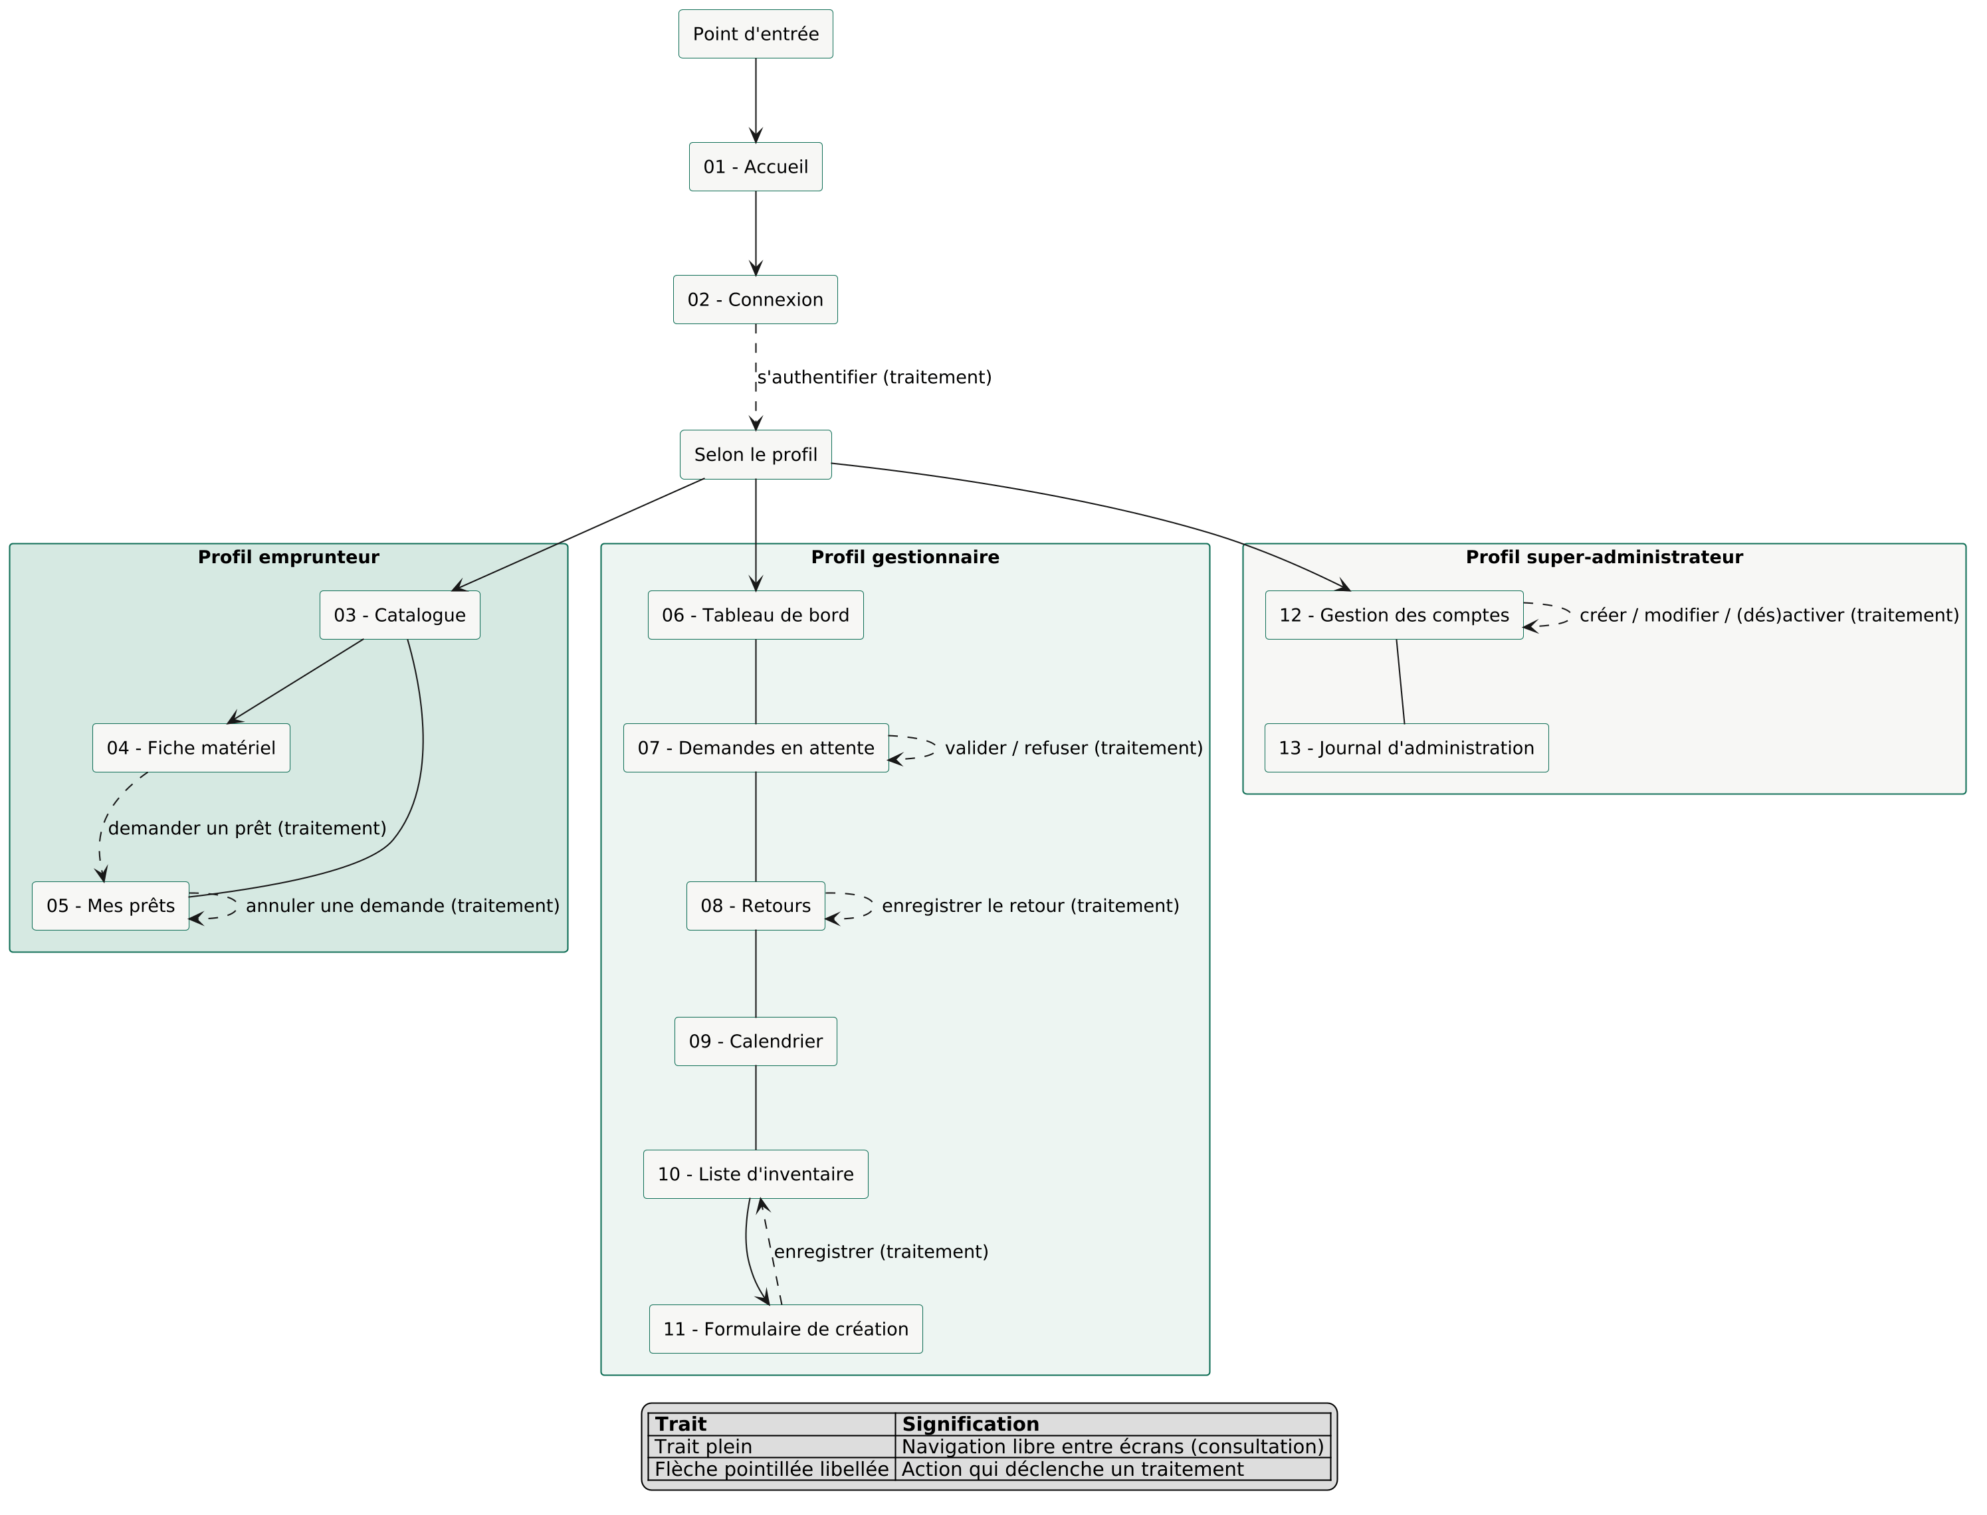
Figure 2.3 — Schéma d'enchaînement des écrans par profil

2.3.4 Accessibilité
L'application étant destinée à un établissement public, la conception visera la conformité au référentiel général d'amélioration de l'accessibilité, dont les quatre principes structureront les choix d'interface.
Perceptible. Tout contenu porteur de sens sera accessible autrement que par la vue seule. Les informations d'état actuellement portées par la couleur — un prêt en retard, un exemplaire indisponible — seront doublées d'un libellé textuel. Le rapport de contraste minimal retenu sera de 4,5 pour 1 sur le texte courant.
Utilisable. Tout parcours sera réalisable au clavier seul, dans un ordre de tabulation correspondant à l'ordre de lecture, avec un indicateur de focus visible. Aucune action ne dépendra d'un survol.
Compréhensible. Chaque champ de formulaire portera une étiquette explicitement associée. Les messages d'erreur seront reliés au champ qu'ils concernent, de manière à être annoncés par une technologie d'assistance au moment où l'utilisateur atteint ce champ, et non relégués en tête de formulaire. Les intitulés d'action seront explicites : « valider la demande » plutôt que « valider ».
Robuste. La structure sémantique du document primera sur la mise en forme : titres hiérarchisés, listes déclarées comme telles, régions identifiées. Les compléments d'information destinés aux seules technologies d'assistance seront rendus disponibles sans être affichés.
Une déclaration d'accessibilité sera publiée, comme l'exige la réglementation pour un service public.
Réserve assumée. La conception retient ces exigences, mais aucun audit formel de conformité ne sera conduit dans le cadre du projet : ni grille d'évaluation complète, ni mesure instrumentée des contrastes. Le niveau de conformité réellement atteint est donc inconnu, et la déclaration d'accessibilité devra le mentionner. Par ailleurs, l'association entre un message d'erreur et le champ qu'il concerne repose sur le mécanisme de rendu des formulaires plutôt que sur un balisage explicite : elle est correcte par défaut, mais n'a pas été vérifiée champ par champ. Cette limite est consignée comme dette documentée.

2.3.5 Charte graphique et adaptation aux écrans
La charte reposera sur un jeu de jetons de conception — valeurs nommées et centralisées pour les couleurs, les espacements et les rayons — plutôt que sur des valeurs répétées écran par écran. L'objectif est qu'un changement de teinte principale se fasse en un point unique.
La palette s'articulera autour d'un vert profond, décliné en variantes sombre, claire et de survol, complété par une échelle de gris pour le texte, les bordures et les fonds. Le choix d'une teinte unique dominante, plutôt que d'un couple de couleurs complémentaires, répond à une contrainte d'accessibilité : moins de teintes signifie moins de couples à vérifier en contraste. La typographie retiendra une police sans empattement à forte lisibilité sur écran, avec repli sur les polices système.
L'échelle d'espacement sera géométrique et bornée à six valeurs. Une échelle libre produit des écarts arbitraires que l'œil perçoit comme du désordre sans pouvoir les nommer.
Le mode sombre est écarté : il double le nombre de couples de contraste à valider pour un bénéfice marginal sur une application consultée en journée dans un établissement d'enseignement.
Adaptation aux tailles d'écran. L'interface reposera sur une grille fluide à points de rupture standards, sans définition de points de rupture propres au projet. Ce choix est économique : il évite de reconcevoir un système d'adaptation dont les valeurs standards couvrent les cas d'usage attendus — consultation sur poste fixe pour les gestionnaires, consultation mobile ponctuelle pour les emprunteurs. La contrepartie doit être énoncée : aucune vérification systématique sur petit écran n'est prévue au plan de tests, et le comportement réel de l'interface en dessous de la largeur d'une tablette n'est donc pas garanti. C'est une réserve de même nature que celle sur l'accessibilité, et elle est consignée au même titre.

2.4 Architecture logicielle

2.4.1 Deux découpages complémentaires
L'organisation du code reposera sur deux découpages orthogonaux, dont la confusion est une source classique de désordre.
Le découpage horizontal, en couches, sépare les responsabilités techniques : recevoir une requête, appliquer une règle, lire ou écrire une donnée. Le découpage vertical, par domaine fonctionnel, regroupe ce qui concerne un même sujet métier : le catalogue, le prêt, l'administration des comptes.
Les deux sont nécessaires et ne s'opposent pas. Le découpage horizontal répond à la question « où placer ce comportement ? », le vertical à la question « où le trouver ? ». Une organisation purement horizontale disperse un même sujet métier dans quatre répertoires ; une organisation purement verticale reproduit la même stratification quatre fois sans règle commune. La conception retiendra les couches comme structure de responsabilité et le domaine comme structure de rangement à l'intérieur de chaque couche.

2.4.2 Les quatre couches et la règle de dépendance
Couche | Responsabilité | Ce qu'elle ne fait pas
Présentation | Recevoir la requête, valider sa forme, choisir la vue, formater la réponse | Décider d'une règle métier
Traitement métier | Appliquer les règles de gestion, orchestrer les opérations, garantir les invariants | Connaître le protocole d'entrée ni le stockage
Accès aux données | Traduire une intention métier en interrogation du stockage | Décider ce qu'il faut lire
Modèle | Porter les données et les comportements intrinsèques aux objets métier | Dépendre des couches supérieures

La règle qui les lie sera stricte : le flux de dépendance est descendant et sans exception. Chaque couche ne connaît que celle immédiatement inférieure ; le modèle ne connaît personne.
Une nuance doit être apportée à cette affirmation, faute de quoi elle serait fausse au sens strict. Le modèle porte une référence remontante unique : la désignation du composant d'accès aux données qui lui est associé. C'est une référence déclarative, exigée par le mécanisme de correspondance entre objets et relations, et non un appel — aucune entité n'invoque jamais un composant d'accès à l'exécution. La propriété qui importe est donc préservée : le comportement du modèle ne dépend d'aucune couche supérieure. Mais l'indépendance n'est pas totale, et la présenter comme telle serait inexact.
Cette règle a trois conséquences qui justifient sa rigidité. Elle rend le modèle raisonnable isolément : on peut établir la correction d'une entité sans rien savoir du reste. Elle rend la couche métier testable sans infrastructure : ses règles se vérifient en substituant l'accès aux données. Et elle rend le stockage substituable : changer de mécanisme de persistance n'affecte qu'une couche, parce qu'aucune couche supérieure n'exprime d'hypothèse sur lui.
Une dépendance remontante — une entité qui appellerait un service, un dépôt qui déclencherait une notification — annulerait les trois propriétés d'un coup. C'est pourquoi elle sera traitée comme un défaut de structure et non comme un raccourci acceptable.
Répartition de la validation. Deux natures de validation seront distinguées, et placées à deux endroits différents. La validation de forme — un champ obligatoire renseigné, une date bien formée, une fin postérieure au début — appartient à la présentation : elle établit que la requête est recevable. La validation de règle — l'exemplaire est apte, aucun prêt concurrent n'existe — appartient au traitement métier : elle établit que l'état résultant serait cohérent. Confondre les deux conduit soit à des contrôleurs qui portent du métier, soit à des services qui rejettent des requêtes malformées avec des messages inutilisables.
Notification. L'envoi d'une notification sera décidé par la couche métier et exécuté hors du fil de traitement de la requête. La raison est fonctionnelle avant d'être technique : l'indisponibilité du service de messagerie ne doit pas faire échouer une validation de prêt déjà cohérente en base. Découpler la décision de l'exécution, c'est refuser qu'une défaillance périphérique invalide une opération métier réussie.
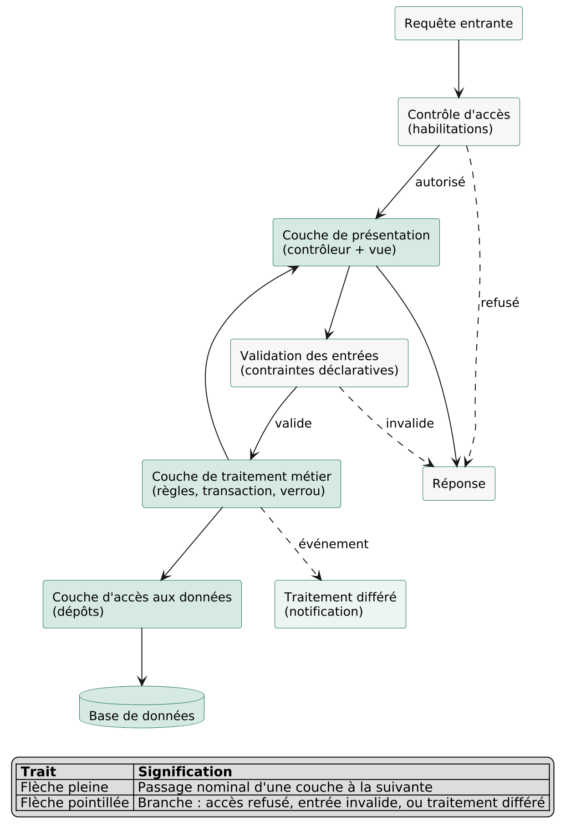
Figure 2.4a — Architecture en couches et circulation d'une requête
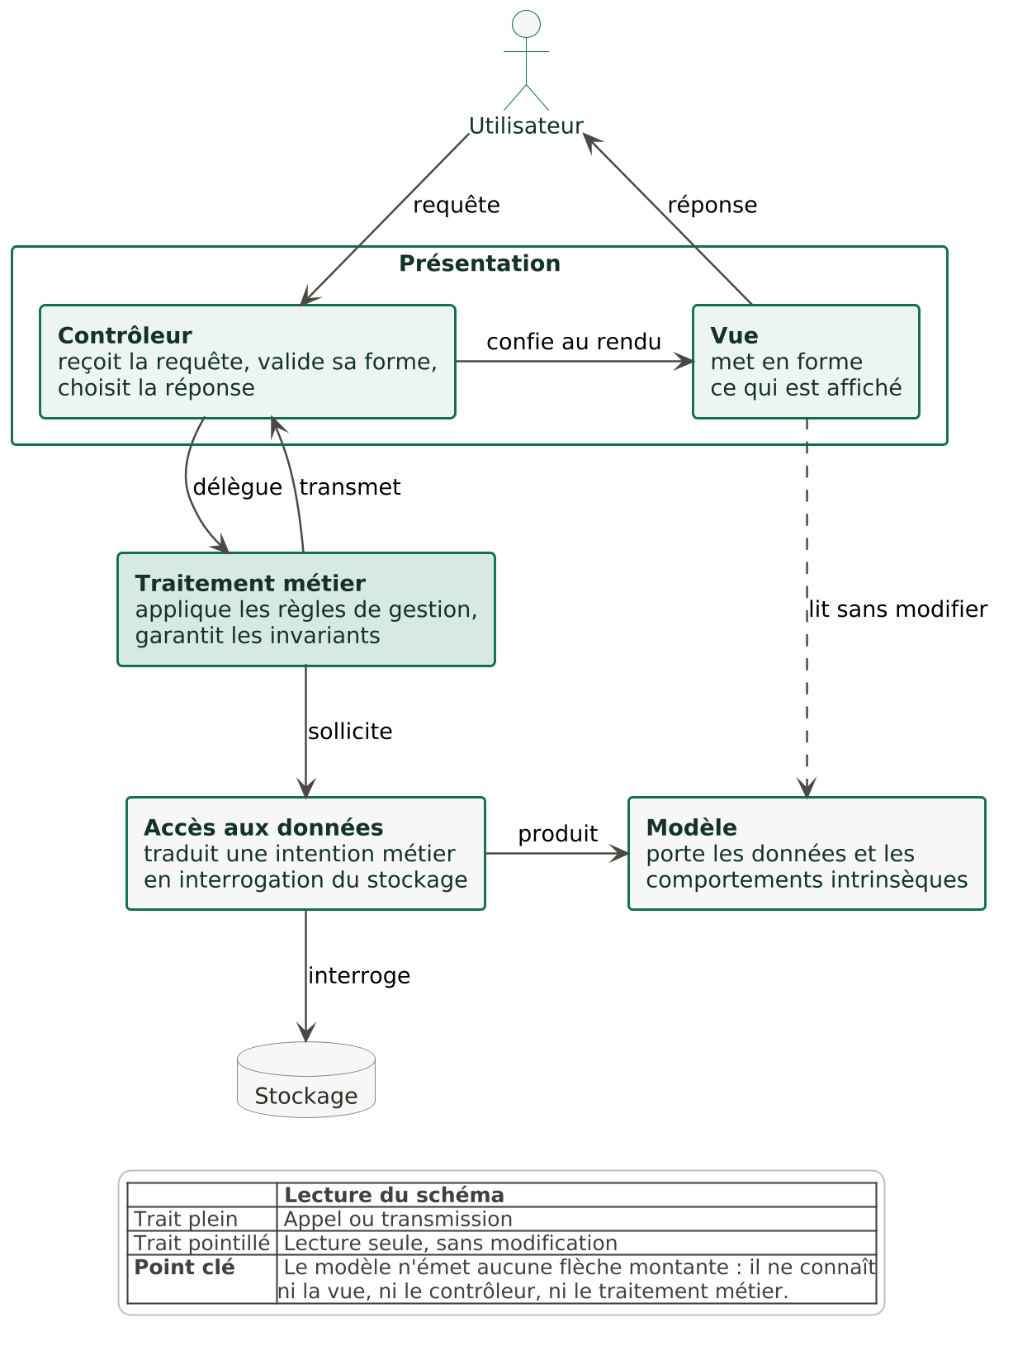
Figure 2.4b — Séparation modèle, vue, contrôleur

2.4.3 Circulation d’une requête
Une requête traversera toujours la même séquence : contrôle d'accès en frontière, réception par la présentation, validation de forme, délégation au traitement métier, sollicitation de l'accès aux données, retour et formatage de la réponse.
Un point mérite d'être explicité, car il est le seul endroit où la séquence se resserre. Pour les opérations portant les invariants critiques, la vérification de la règle et l'écriture qui en découle devront constituer une unité indivisible : entre le moment où le traitement métier constate qu'un exemplaire est libre et celui où il l'engage, aucune autre opération ne doit pouvoir intercaler une décision contraire. La conception détaillée de ce mécanisme relève de 2.5.

2.4.4 Stratégie de sécurité et placement des contrôles
Les contrôles d'accès seront disposés en quatre points distincts, relevant de deux natures différentes qu'il faut soigneusement séparer.
Point de contrôle | Nature | Ce qu’il sait
Barrière par préfixe d'adresse | Navigation | Le rôle de l'utilisateur, l'adresse demandée
Contrôle déclaratif au point d'entrée | Autorisation | Le rôle requis pour cette opération
Règle d'autorisation sur l'objet | Autorisation | Le rôle et l'objet visé
Contrôle d'affichage dans la vue | Navigation | Le rôle, pour masquer une commande

La distinction est décisive. Une barrière par préfixe d'adresse ne connaît que le rôle : elle sait qu'un emprunteur peut accéder à ses prêts, mais elle ne peut pas savoir de quel prêt il s'agit. Elle est donc structurellement incapable d'exprimer « un emprunteur peut annuler sa propre demande, pas celle d'un autre ». Seule une règle portant sur l'objet peut le faire, en confrontant l'identité de l'utilisateur à celle du propriétaire de l'objet visé.
C'est également le seul niveau où s'expriment les protections réflexives : un administrateur ne doit pas pouvoir se retirer à lui-même son propre rôle ni désactiver son propre compte, faute de quoi une erreur de manipulation rend le système inadministrable.
Le contrôle d'affichage dans la vue ne sécurise rien. Masquer une commande améliore l'ergonomie en n'exposant pas des actions vouées à l'échec, mais un lien absent reste une adresse atteignable. Il sera donc systématiquement doublé d'un contrôle d'autorisation réel, jamais employé seul.
Redondance délibérée. Un même accès sera protégé à la fois par la barrière de navigation et par le contrôle déclaratif au point d'entrée. Cette redondance n'est pas un oubli de factorisation : elle garantit qu'une erreur dans la table des préfixes — un chemin renommé, une règle mal ordonnée — ne suffit pas à ouvrir un accès, puisque le contrôle placé au plus près de l'opération subsiste. La défense en profondeur consiste précisément à ne pas faire reposer une garantie sur un point unique.

2.4.5 Éco-conception
Trois leviers seront retenus, choisis pour leur effet structurel plutôt que pour leur visibilité.
Autohébergement des ressources externes. Les bibliothèques d'affichage seront servies par l'application elle-même plutôt que par un réseau de distribution tiers. Le gain est double : moins de connexions ouvertes vers des domaines distincts, et aucune donnée de navigation transmise à un tiers — le bénéfice de confidentialité est ici au moins aussi important que le bénéfice énergétique.
Pagination systématique. Toute liste sera bornée. C'est le levier le plus efficace, parce qu'il est le seul dont l'effet croît avec l'usage : une liste non bornée coûte peu le premier mois et devient le point de rupture du système au bout de deux ans. Borner par conception, c'est refuser une dette dont l'échéance est lointaine mais certaine.
Renoncement explicite au cache sur les données de disponibilité. Les informations de disponibilité ne seront pas mises en cache. C'est un choix contraire à l'optimisation, et assumé : une disponibilité périmée de quelques secondes conduirait un emprunteur à formuler une demande vouée au refus. La justesse prime ici sur l'économie, et l'énoncer comme une décision plutôt que comme un oubli fait partie de la démarche.
Réserve. Aucune mesure instrumentée — poids des pages, nombre de requêtes par écran — n'est prévue. Les leviers retenus sont justifiés par leur nature, non par une mesure d'impact.

2.5 Modèle de données

2.5.1 Une démarche en trois niveaux
Le modèle sera établi en trois passes successives, chacune répondant à une question distincte. Le niveau conceptuel répond à « de quoi parle-t-on ? » et ne connaît ni table ni type. Le niveau logique répond à « comment le représenter en relations ? » et introduit les clés et les dépendances. Le niveau physique répond à « comment le stocker efficacement et sûrement ? » et introduit les types, les index et les contraintes.
L'ordre est contraignant. Passer directement au physique produit un modèle qui reflète les commodités du stockage plutôt que la structure du domaine, et dont les anomalies ne se révèlent qu'à l'usage.

2.5.2 Niveau conceptuel
Six entités seront distinguées.
Catégorie classe les matériels. Matériel désigne un modèle de bien — une référence, une marque, un modèle. Exemplaire désigne une unité physique de ce matériel, identifiée par un numéro d'inventaire et porteuse d'un état. Prêt matérialise l'engagement d'un exemplaire sur une période. Utilisateur porte l'identité et les habilitations. Journal d'administration conserve la trace des actes d'administration.
La distinction entre matériel et exemplaire est la décision structurante du modèle (DC-3). Elle répond à une exigence qu'aucun modèle à deux niveaux ne peut satisfaire : pouvoir affirmer que deux exemplaires sur trois sont libres. Prêter « un vidéoprojecteur » sans savoir lequel interdit de suivre l'inventaire, de constater un dommage sur une unité précise, et rend la règle de non-chevauchement inexprimable — puisqu'elle porte sur l'unité physique, pas sur le modèle.
Cette distinction commande deux cardinalités. Un matériel se décline en plusieurs exemplaires, par une association de composition : un exemplaire n'a pas d'existence hors du matériel dont il est une unité. Un exemplaire est prêté via plusieurs prêts successifs, non simultanés — c'est précisément ce que RG-1 garantit.
Le prêt sera relié à l'utilisateur par deux associations distinctes. Un emprunteur, toujours présent : un prêt sans demandeur n'a pas de sens. Un validateur, facultatif, parce qu'une demande en attente n'a pas encore été arbitrée — c'est le seul cas où la référence reste vide.
Un refus prononcé sur détection de conflit conserve en revanche son validateur. Le gestionnaire qui a déclenché l'arbitrage en est l'auteur, même si c'est la revérification qui a produit la décision : il a engagé l'opération, la décision lui est imputable. Attribuer ce refus au système ferait disparaître de l'historique la seule personne à qui l'on peut en demander compte, et priverait l'emprunteur de tout interlocuteur. La conception retient donc le principe inverse : toute décision déclenchée par une personne lui reste imputée, quel qu'en soit le mécanisme d'exécution.
Le journal d'administration sera, seul de toutes les entités, sans association. Ce point est développé en 2.5.5.
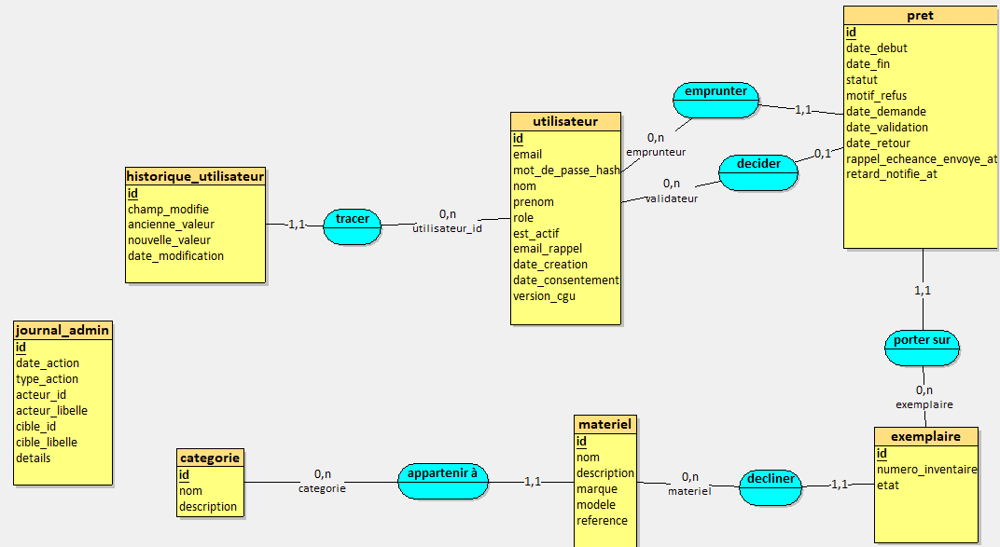
Figure 2.5a — Modèle conceptuel des données
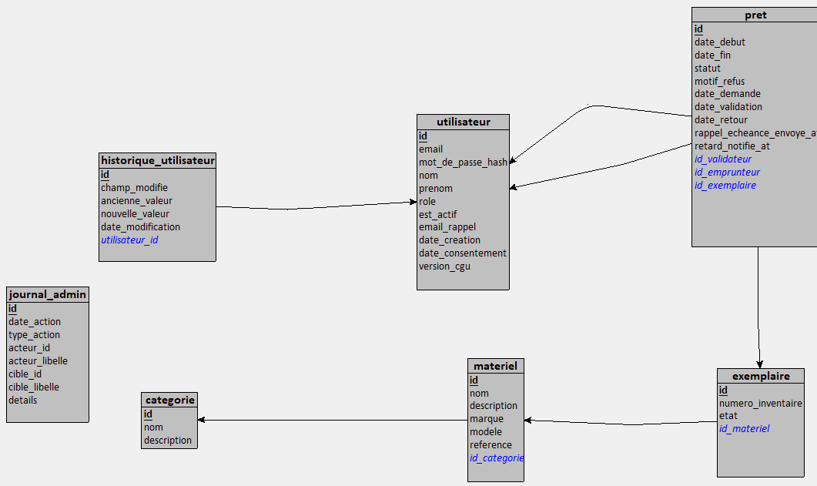
Figure 2.5b — Modèle logique des données

2.5.3 Diagramme de classes
Le diagramme de classes reprendra les six entités en leur ajoutant ce que le modèle conceptuel ne porte pas : les comportements intrinsèques et les ensembles de valeurs fermés.
Quatre énumérations borneront les valeurs possibles là où une chaîne libre autoriserait l'incohérence : le rôle d'un utilisateur, l'état d'un exemplaire, le statut d'un prêt, le type d'action journalisée. Chacune portera, le cas échéant, le comportement qui lui est propre — un état d'exemplaire sait dire s'il autorise le prêt, un statut de prêt sait dire s'il est terminal. Placer ces comportements sur l'énumération plutôt que dans un service évite qu'une même condition soit réécrite, et différemment, en plusieurs endroits.
De même, la capacité d'un prêt à déterminer s'il est en retard lui appartient : elle ne dépend que de ses propres données. Un comportement qui ne consulte que l'état de l'objet appartient à l'objet.
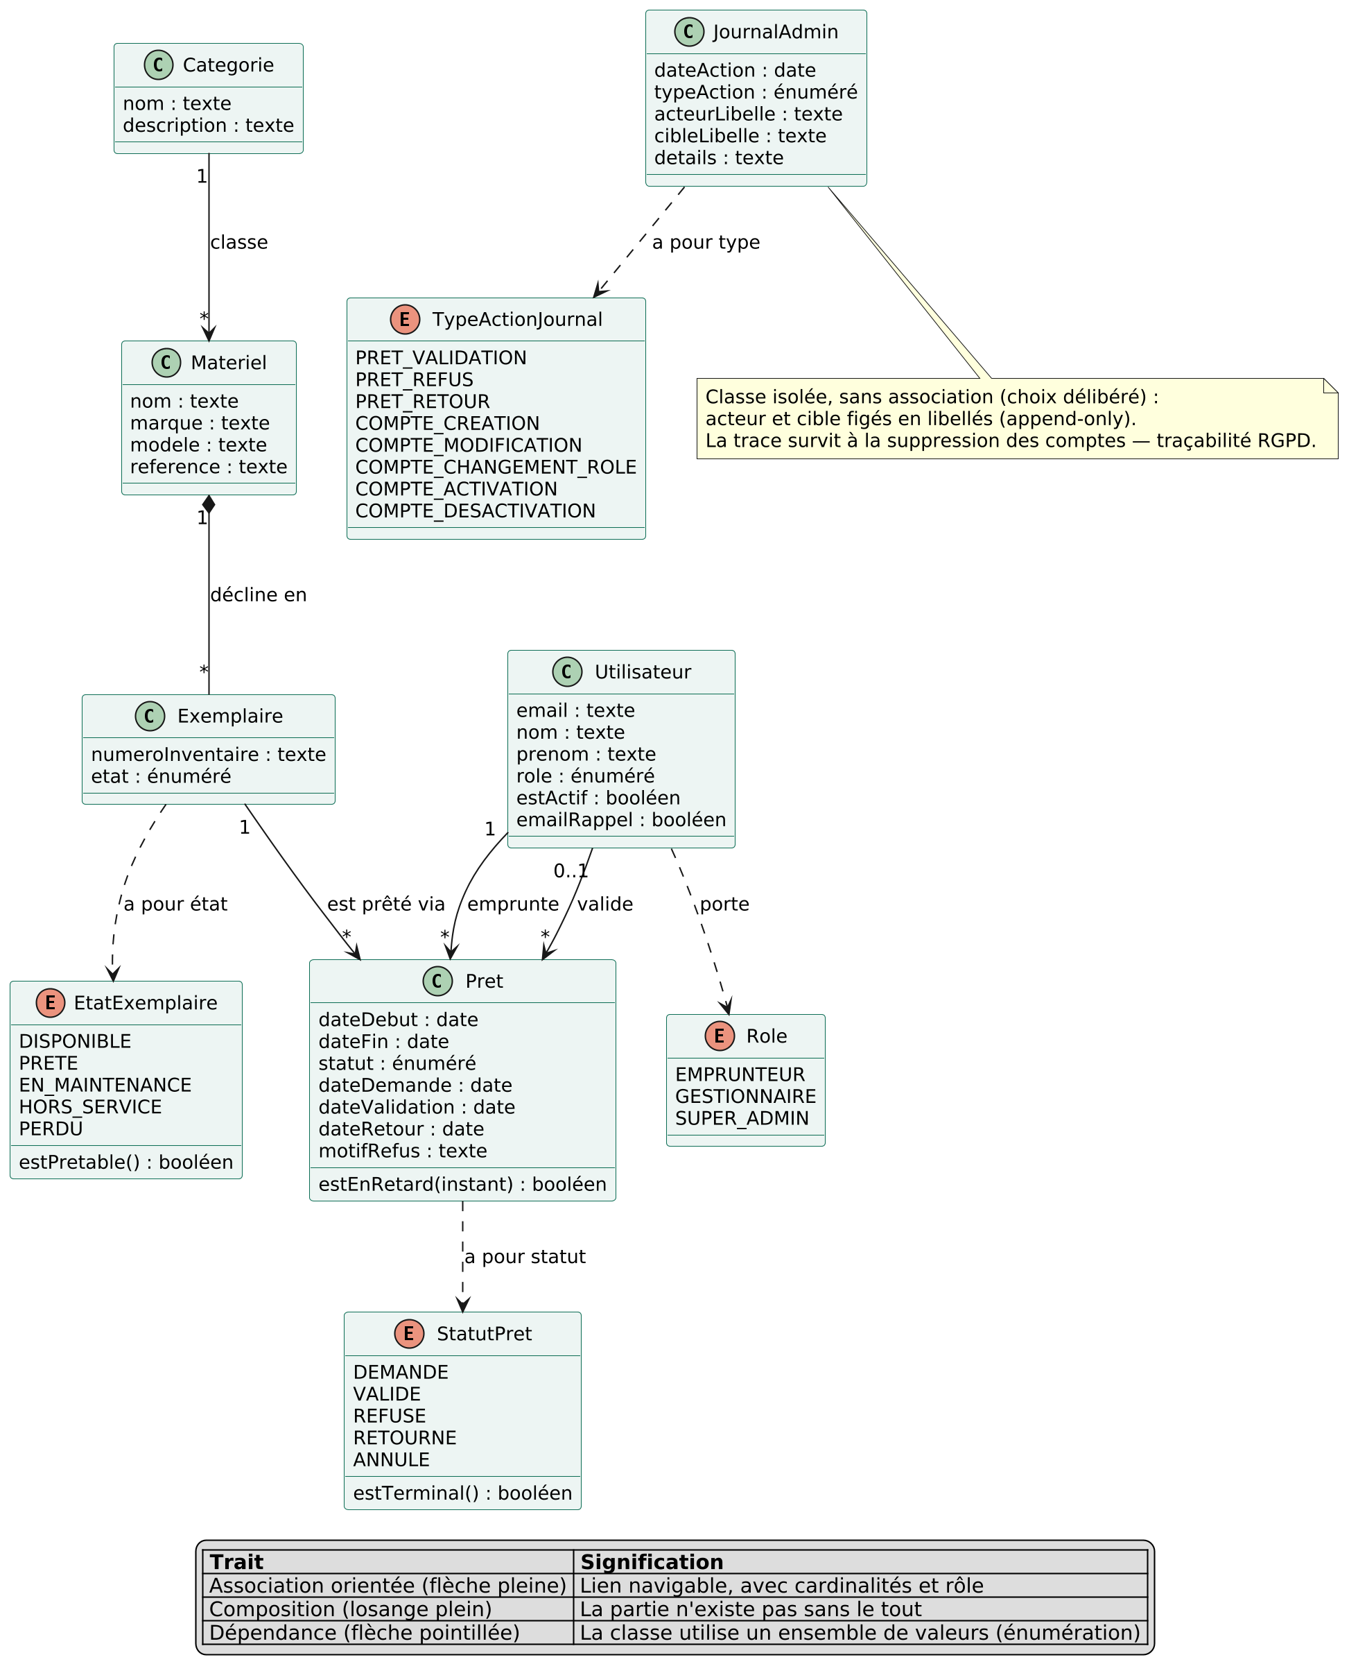
Figure 2.5c — Diagramme de classes

2.5.4 Niveau physique
Types. Les périodes seront exprimées dans un type date-heure unique, sans distinction entre prêts horaires et journaliers (DC-5) : une granularité unique signifie un seul algorithme de chevauchement. Les valeurs énumérées seront stockées en texte plutôt que dans un type énuméré natif (DC-8) : le typage est garanti par l'application, et l'ajout d'une valeur ne nécessite pas de modification de structure.
Index. Deux index composites seront définis, et l'ordre de leurs colonnes est une décision, pas une convenance.
L'index de disponibilité portera sur (exemplaire, statut, date de début, date de fin). Cet ordre suit la nature des prédicats : d'abord les deux critères d'égalité — un exemplaire donné, un statut donné —, ensuite les critères d'intervalle sur les dates. Un index dont les colonnes d'intervalle précèdent les colonnes d'égalité ne peut être exploité au-delà de sa première colonne. C'est cet index qui rend tenable la vérification de RG-1, appelée à chaque consultation de disponibilité et à chaque arbitrage.
L'index d'inventaire portera sur (matériel, état), pour le dénombrement des exemplaires aptes d'un matériel donné.
Contraintes d'unicité. L'adresse électronique d'un utilisateur et le numéro d'inventaire d'un exemplaire seront uniques. Ces contraintes seront portées par le stockage et non par l'application seule : une vérification applicative ne résiste pas à deux insertions concurrentes.

2.5.5 Intégrité référentielle
Trois comportements différents seront retenus à la suppression, et leur diversité est le résultat d'une analyse, non d'une inconstance.
Refus de suppression entre catégorie et matériel, matériel et exemplaire, exemplaire et prêt, emprunteur et prêt. Supprimer un matériel encore emprunté effacerait l'historique de prêts réels ; le refus force à traiter la cause — sortir les exemplaires de l'inventaire — plutôt qu'à propager une disparition silencieuse. C'est le corollaire de la suppression logique retenue pour les comptes (DC-10) : un compte se désactive, il ne s'efface pas.
Mise à nul de la référence entre validateur et prêt. Le prêt doit survivre à la disparition du gestionnaire qui l'a validé : l'engagement subsiste, seule l'imputation de l'arbitrage se perd.
Propagation de la suppression entre utilisateur et historique de son compte. Ce troisième comportement paraît contredire les deux premiers ; il est en réalité imposé par une exigence d'une autre nature. L'historique d'un compte contient des données personnelles relatives à une personne identifiée ; le droit à l'effacement impose qu'elles disparaissent avec elle. Là où les deux premiers comportements protègent l'intégrité de l'historique métier, celui-ci protège un droit de la personne — et lorsque les deux exigences s'opposent, c'est la seconde qui prime.
Le journal d'administration sera sans clé étrangère, et conservera les libellés de l'acteur et de la cible sous forme dénormalisée. Cette dénormalisation n'est pas une facilité : elle est la condition de la fonction. Un journal rattaché par clé étrangère à ce qu'il décrit ne laisserait que deux issues, également inacceptables — soit la suppression d'un compte est bloquée par ses traces, soit elle les emporte. Un journal doit survivre à la disparition de ce qu'il relate ; il doit donc en conserver une copie figée, et non un renvoi.

2.5.6 Règles de nommage
Les noms suivront une convention unique : minuscules et séparation par tiret bas, clés étrangères préfixées d'un marqueur de référence, contraintes d'unicité et index distingués par leur préfixe. La cohérence de nommage n'est pas un raffinement : elle permet de lire une structure sans la documenter.
Une exception sera assumée et documentée : la table d'historique alimentée par déclencheur suffixe sa référence au lieu de la préfixer. Elle n'est pas manipulée par la couche d'accès aux données mais écrite directement par le stockage, et suit donc la convention de ce dernier. Documenter l'exception vaut mieux que la corriger au prix d'une migration sans bénéfice, ou que la laisser passer pour une négligence.

2.5.7 Protection des données personnelles
Les données personnelles collectées se limiteront à l'adresse électronique, au nom et au prénom, complétés des attributs de fonctionnement : rôle, état d'activation, préférence de rappel, date de création et éléments de consentement.
Le téléphone et l'adresse postale sont écartés faute de finalité (DC-6) : les retraits et retours s'effectuent sur place, les notifications passent par messagerie. Collecter une donnée « au cas où » constitue une sur-collecte, indépendamment de l'usage qui en serait fait.
La date de création servira de référence pour la durée de conservation. Les traces d'audit — journal applicatif comme historique de comptes — seront purgées au-delà d'un seuil d'ancienneté par un traitement automatique. Une trace conservée sans limite cesse d'être une mesure de sécurité pour devenir un risque.
Traçabilité par déclencheur. Les modifications des deux champs les plus sensibles d'un compte — le rôle et l'état d'activation — seront tracées par un déclencheur au niveau du stockage, et non par l'application (DC-9, DC-12). La raison est l'inviolabilité : un déclencheur s'exécute quel que soit le chemin par lequel la modification arrive, y compris une intervention directe en base. Une trace applicative est contournable par définition, puisqu'elle suppose que l'écriture est passée par l'application.
La comparaison des valeurs sera résistante à l'absence de valeur, de sorte qu'un passage de l'absence à une valeur, ou l'inverse, soit détecté comme un changement. Une comparaison naïve ne détecterait ni l'un ni l'autre.
Les deux mécanismes de traçabilité resteront distincts : le déclencheur pour l'inviolabilité sur peu de champs, le journal applicatif pour la richesse — motifs de refus, contexte d'une décision — que le stockage ne peut pas produire.

2.6 Conception de la sécurité

2.6.1 Démarche d’analyse
La sécurité ne sera pas traitée comme une couche ajoutée en fin de conception mais comme une contrainte transverse, appliquée selon une méthode explicite : partir d'un référentiel public de risques applicatifs, examiner chaque catégorie au regard du système conçu, et pour chacune énoncer soit la parade retenue, soit la raison pour laquelle elle ne s'applique pas.
Ce choix d'une grille externe plutôt que d'un inventaire libre répond à un défaut connu de l'analyse de risques improvisée : on protège ce à quoi l'on pense, et l'on ne pense pas à ce que l'on ignore. Une grille de référence impose de statuer sur des catégories auxquelles la conception n'aurait pas spontanément prêté attention.
Trois issues seront possibles pour chaque catégorie : couverte, avec la parade correspondante ; partiellement couverte, avec l'écart énoncé ; non applicable, avec la justification. Une catégorie déclarée non applicable sans motif serait une catégorie éludée.

2.6.2 Risques et parades
Catégorie de risque | Parade retenue
Défaillance du contrôle d'accès | Contrôles superposés en quatre points, autorisation portée sur l'objet (voir 2.4.4)
Défaut de protection des échanges | Chiffrement du transport imposé, transmission conditionnée à la nature sécurisée de la connexion
Injection | Interrogations du stockage exclusivement paramétrées, aucune donnée d'entrée concaténée à une instruction
Conception non sécurisée | Invariants métier garantis par le stockage et non par l'interface ; suppression logique préservant l'historique
Mauvaise configuration | Politique restrictive par défaut, en-têtes de protection émis systématiquement
Composants tiers vulnérables | Contrôle automatisé des dépendances à chaque intégration
Défaillance de l'authentification | Politique d’empreinte à coût paramétrable, limitation des tentatives, invalidation des sessions sur changement d’habilitation
Défaut d'intégrité logicielle | Ressources d'affichage servies par l'application, aucune dépendance d'exécution à un tiers
Journalisation et supervision insuffisantes | Traçabilité des actes d’administration et des décisions métier ; surveillance des services et des traitements
Falsification de requête côté serveur | Non applicable : le système n'émet aucune requête vers une adresse fournie par un utilisateur

Deux catégories appellent un développement, parce que la parade y est moins évidente qu'une case cochée.

2.6.3 Authentification et cycle de vie de l’identité
Politique de mot de passe. Un secret d'au moins douze caractères sera exigé, comportant au moins une minuscule, une majuscule, un chiffre et un caractère non alphanumérique. Ce choix mérite une justification, car il s'écarte des recommandations récentes qui privilégient la longueur seule et déconseillent les règles de composition — celles-ci conduisant les utilisateurs à des schémas prévisibles. La règle de composition est ici retenue pour un motif contextuel : le public est composé d'apprenants et de personnels dont les usages de mot de passe sont hétérogènes, et l'absence totale de contrainte de composition, sur un seuil de douze caractères, laisserait passer des phrases triviales. Le compromis est assumé et son coût — un léger appauvrissement de l'entropie réelle — est connu.
Conservation. Aucun secret ne sera conservé en clair ni sous forme réversible. L'empreinte sera produite par une fonction de dérivation à coût mémoire paramétrable, propriété qui la distingue des fonctions de hachage rapides : rendre la vérification coûteuse en mémoire prive l'attaquant du bénéfice d'un matériel massivement parallèle, avantage qu'une fonction rapide lui concède intégralement.
Limitation des tentatives. Au-delà de cinq échecs, les tentatives suivantes seront ralenties. La limitation porte sur la fréquence et non sur le verrouillage définitif du compte : verrouiller offrirait à un tiers malveillant un moyen simple de priver un utilisateur légitime de son accès en échouant délibérément.
Cycle de vie de l'habilitation. Un compte désactivé sera refusé à la connexion. Mais le cas véritablement délicat est celui d'une désactivation intervenant pendant une session déjà ouverte : une vérification effectuée à la seule connexion laisserait l'accès actif jusqu'à l'expiration de la session, ce qui viderait la désactivation de son effet dans l'exact scénario où elle est urgente — un compte compromis, un départ immédiat.
La conception retient donc un principe plus fort : l'identité mémorisée dans la session sera comparée à l'identité réelle à chaque accès, sur trois attributs — l'identifiant, l'état d'activation et les rôles. Toute divergence invalidera la session. Une désactivation, une rétrogradation ou une promotion prend ainsi effet au premier accès suivant, sans attendre une reconnexion.

2.6.4 Protection du contexte d’exécution côté navigateur
La conception ne peut pas se limiter au serveur : une partie du risque se matérialise dans le navigateur de l'utilisateur, où du contenu injecté s'exécuterait avec les droits de la session.
Une politique de sécurité du contenu sera déclarée, énumérant pour chaque type de ressource les origines autorisées. Elle reposera sur un principe d'autorisation explicite : ce qui n'est pas déclaré est interdit. Les scripts ne seront exécutés que s'ils portent un jeton unique, régénéré à chaque réponse et imprévisible ; un script injecté, ne pouvant deviner ce jeton, ne s'exécutera pas. L'inclusion de l'application dans un cadre tiers, l'exécution de contenu actif embarqué et la soumission de formulaires vers une origine extérieure seront interdites.
Plusieurs en-têtes complémentaires accompagneront chaque réponse : interdiction de deviner le type d'une ressource à son contenu, restriction de l'information de provenance transmise lors d'une navigation sortante, et exigence de transport chiffré mémorisée par le navigateur pour les visites ultérieures.
Exception assumée. La même rigueur ne pourra pas être appliquée aux feuilles de style. Les attributs de présentation portés directement par les éléments ne peuvent recevoir de jeton ; les autoriser ouvre une surface résiduelle. Le risque associé est nettement inférieur à celui du script — il permet une altération de l'apparence, non une exécution de code — mais il n'est pas nul, et l'énoncer vaut mieux que laisser croire à une politique uniformément stricte. Cette exception est consignée en dette documentée.

2.6.5 Traçabilité et preuve
Trois besoins de traçabilité seront distingués, car les confondre conduit à un dispositif qui ne remplit correctement aucun des trois.
Tracer les décisions métier. Qui a validé quel prêt, qui a refusé et pour quel motif. Ce besoin appelle une trace riche : elle doit porter le contexte de la décision, ce qu'aucun mécanisme automatique de bas niveau ne peut produire.
Tracer les modifications d'habilitation. Qui a changé le rôle de qui, qui a désactivé quel compte. Ce besoin appelle une trace inviolable, garantie au niveau du stockage indépendamment du chemin d'écriture (voir 2.5.7).
Tracer les événements de sécurité. Les échecs d'authentification et les accès refusés. Ce troisième besoin est de nature différente des deux premiers : il ne documente pas une action légitime mais une tentative, réussie ou non, et sa valeur est statistique avant d'être individuelle. Un échec de connexion isolé est banal ; quarante échecs en cinq minutes sur autant de comptes différents sont une attaque en cours. La conception retient donc que ces événements devront être consignés dans un canal dédié, distinct des journaux applicatifs, avec l'horodatage, l'origine de la requête et l'identifiant tenté — jamais le secret présenté.
Écart de périmètre. Ce troisième dispositif est conçu mais n'a pas été réalisé : la limitation des tentatives freine une attaque par force brute sans en conserver la trace. Le système sait donc se défendre, mais ne sait pas dire qu'il a été attaqué. L'écart est signalé ici parce qu'il porte sur le seul point où la conception de la sécurité n'est pas suivie d'effet, et il est repris en partie 5.

2.6.6 Réserves assumées
Trois limites sont reconnues et documentées plutôt que passées sous silence.
La protection du transport dépend de la configuration effective de l'hébergement, qui n'appartient pas au périmètre applicatif : la conception l'exige, elle ne peut pas la garantir seule.
L'exception sur les feuilles de style laisse une surface résiduelle, bornée à l'altération de l'apparence.
L'absence de trace des événements de sécurité prive l'exploitant de tout moyen de constater une attaque en cours. C'est la réserve la plus significative des trois, et la seule qui appelle une correction plutôt qu'une acceptation.

2.7 Conception du déploiement et de l’exploitation

2.7.1 Besoin en environnements
Le besoin. Livrer directement au public toute modification jugée terminée revient à faire de l'utilisateur le premier vérificateur. Il faut donc un lieu où une version candidate s'exécute dans des conditions identiques au service réel, mais sans conséquence pour l'utilisateur. Ce lieu doit être fidèle : un environnement de vérification qui diffère du service en ligne ne prouve rien de ce qui s'y produira.
Les contraintes. Le projet ne dispose que d'une seule machine, déjà occupée par une autre application, et d'un seul point d'entrée sur le réseau. Il n'y a ni budget pour une seconde machine, ni possibilité d'un second point d'entrée.
Les options. Trois voies ont été envisagées, toutes contraintes par la présence d'une autre application déjà installée sur la machine et par l'unicité du point d'entrée.
Mêler la nouvelle application à l'existante, en partageant son installation : écartée, elle lierait les cycles de livraison des deux applications, une mise à jour de l'une imposant une intervention sur l'autre.
Ajouter un second point d'entrée dédié : écartée, elle suppose une ressource réseau supplémentaire dont le projet ne dispose pas.
Installer l'application de façon distincte en réutilisant le point d'entrée commun : retenue.
L'arbitrage et son coût. La solution retenue offre l'essentiel — deux exécutions indépendantes, deux cycles de livraison distincts, la possibilité de vérifier sans risque — mais elle a un coût qu'il faut énoncer. Les deux environnements partagent la machine, donc ses ressources et ses défaillances : une saturation affecte les deux, et une intervention sur le point d'entrée commun les interrompt simultanément. La fidélité obtenue est fonctionnelle, non matérielle. C'est un compromis accepté, non une équivalence.
L'environnement de vérification sera par ailleurs protégé par un contrôle d'accès distinct, car il expose des fonctionnalités non finalisées et ne doit pas être indexé ni consulté comme le service public.
Séparation des données. Elle est la condition sans laquelle la séparation des environnements serait fictive. Trois barrières successives seront posées : deux réservoirs de données distincts ; deux identités d'accès distinctes, chacune ne pouvant atteindre que son propre réservoir ; et des garde-fous dans les procédures d'administration elles-mêmes, refusant de s'exécuter si l'environnement visé ne correspond pas à celui attendu.
Cette troisième barrière peut sembler redondante. Elle ne l'est pas : les deux premières protègent contre une erreur de configuration, la troisième contre une erreur humaine — un jeu de données de démonstration injecté dans le service réel, une restauration dirigée vers le mauvais réservoir. C'est le seul type d'incident dont la conception ne peut pas prévenir la survenue, seulement la conséquence.
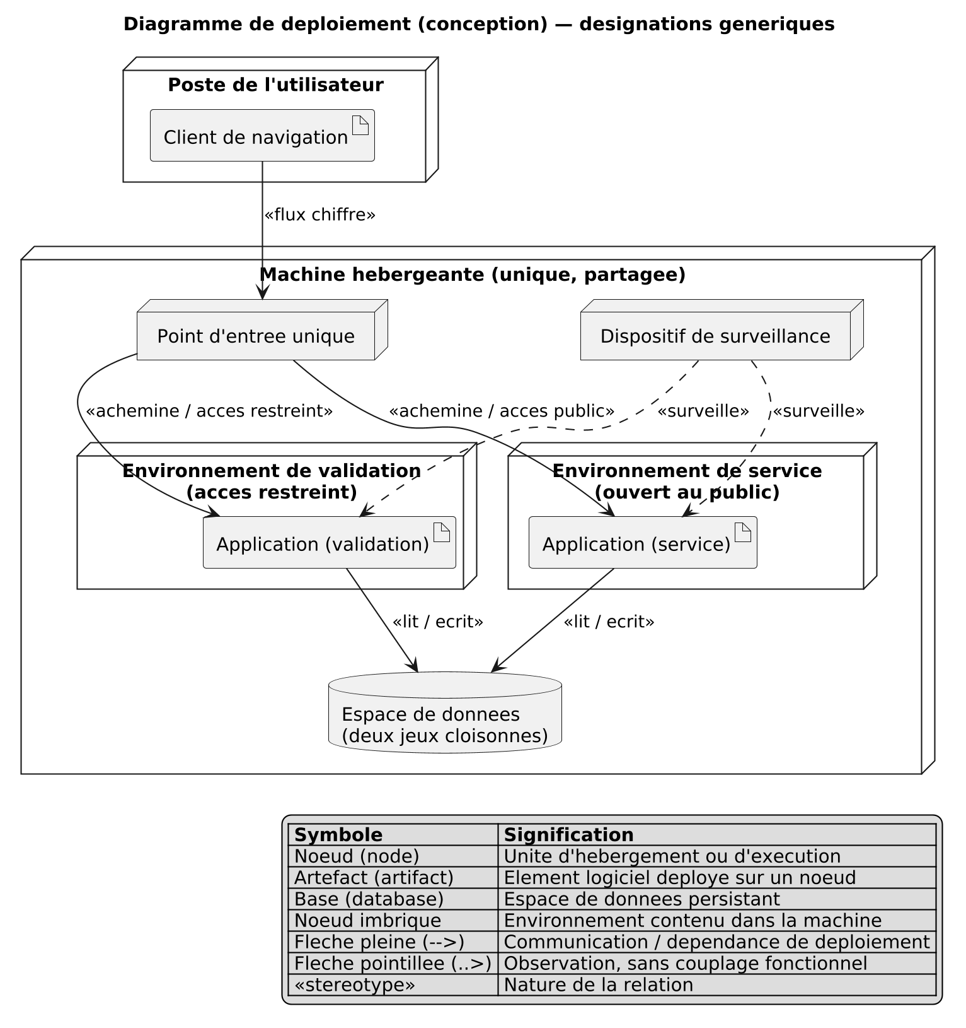
Figure 2.7a — Diagramme de déploiement

2.7.2 Gestion des versions du code
Le besoin. Plusieurs travaux avancent en parallèle et à des degrés de maturité différents. Il faut pouvoir intégrer sans publier, vérifier sans exposer, et publier sans embarquer ce qui n'est pas prêt. Il faut aussi pouvoir désigner sans ambiguïté ce qui tourne, et revenir en arrière si nécessaire.
Répartition des lignes de développement. Quatre natures de lignes seront distinguées, dont trois durables.
Ligne | Rôle | Durée de vie
Ligne de fonctionnalité | Porter un lot de travail isolé jusqu'à sa complétude | Éphémère
Ligne d'intégration | Rassembler les lots achevés et vérifier leur coexistence | Permanente
Ligne de validation | Porter la version candidate soumise à vérification | Permanente
Ligne de service | Refléter exactement ce qui est en ligne | Permanente

Une propriété doit être garantie : la ligne de service est le reflet exact de ce qui s'exécute. Elle n'est jamais un état de travail, jamais une version approximative. Un exploitant doit pouvoir affirmer, sans vérification, que ce qui figure sur cette ligne est ce que rencontrent les utilisateurs.
Les lignes de fonctionnalité sont éphémères par conception : une fois le lot intégré, la ligne a rempli son office et doit disparaître. Une ligne de fonctionnalité qui survit à son intégration devient un doublon dormant, dont on ne sait plus s'il contient du travail non repris. Écart constaté : deux lignes de fonctionnalité subsistent sur le dépôt distant après intégration. L'écart est mineur mais réel, et signalé au titre de la même exigence d'hygiène que le reste.
Cheminement d'une modification. Une modification suivra toujours le même parcours, de la ligne de fonctionnalité jusqu'au service.
Elle est d'abord développée isolément, puis intégrée dans la ligne d'intégration, où elle rencontre les autres travaux achevés. Elle est ensuite promue vers la ligne de validation, ce qui déclenche la construction d'un livrable et son installation dans l'environnement de vérification. Une fois la vérification concluante, elle est publiée vers la ligne de service, ce qui déclenche l'installation dans l'environnement public.
Ce que déclenche chaque étape.
Étape | Déclenchement | Contrôles
Modification d'une ligne quelconque | Contrôles automatiques | Conformité au style, analyse statique au niveau le plus strict, exécution de la totalité des tests avec mesure de couverture
Promotion vers la validation | Construction et installation automatiques | Contrôle de disponibilité immédiat après installation
Publication vers le service | Installation sur déclenchement manuel explicite | Même contrôle de disponibilité

Le déclenchement manuel de la mise en service n'est pas une lacune d'automatisation. La décision de publier est une décision d'exploitation, pas une conséquence mécanique d'une action de développement : elle engage la disponibilité d'un service utilisé, et suppose que quelqu'un ait constaté que le moment est opportun. Automatiser la construction et l'installation tout en conservant la décision humaine, c'est automatiser ce qui est reproductible sans automatiser ce qui relève du jugement.
L'installation elle-même appliquera les évolutions de structure des données en un point unique, et non à chaque démarrage d'un composant : plusieurs composants démarrant simultanément appliqueraient concurremment les mêmes évolutions, avec un résultat indéterminé.
Politique de numérotation. Deux désignations coexisteront, et les confondre serait une erreur.
L'empreinte de révision est l'identifiant de traçabilité : immuable, unique, vérifiable, elle désigne sans ambiguïté un état exact du code et sert à nommer le livrable installé. Elle est illisible pour un humain, et c'est acceptable — ce n'est pas son rôle.
L'étiquette de version est la désignation d'usage. Elle suit une numérotation à trois niveaux, dont l'incrément porte une information : le premier niveau change lorsqu'une évolution rompt la compatibilité ou modifie substantiellement l'usage, le deuxième lorsqu'une fonctionnalité est ajoutée sans rupture, le troisième lorsqu'une correction n'apporte aucune fonctionnalité nouvelle.
L'étiquette sera posée au moment de la publication, sur la ligne de service, et jamais avant : étiqueter une version qui n'est pas publiée reviendrait à nommer quelque chose qui n'existe pour personne. Les deux désignations pointent sur le même état, ce qui permet de partir d'un numéro lisible pour retrouver l'état exact, et inversement.
Retour arrière. Il consiste à réinstaller un livrable antérieur, désigné par son empreinte. Cette opération est simple parce que les livrables sont conservés et immuables. Une réserve doit toutefois être posée : si la version fautive a modifié la structure des données, réinstaller le code antérieur ne suffit pas — l'état des données doit être restauré conjointement. Le retour arrière n'est donc pas une opération uniforme, et sa procédure doit distinguer les deux cas.
Conventions. Le nommage des lignes de fonctionnalité reprendra l'identifiant du lot de travail qu'elles portent, ce qui relie la ligne au besoin et ferme la chaîne de traçabilité décrite en 2.1.4. Les messages accompagnant chaque modification suivront une convention structurée, préfixée par la nature du changement.

Deux garanties conçues, non encore tenues par la chaîne
La conception exige que le livrable mis en service soit celui-là même qui a été installé en validation, désigné par son empreinte, et non une reconstruction à partir des mêmes sources. Reconstruire réintroduit une incertitude que toute la démarche vise à éliminer — les sources sont identiques, mais l'environnement de construction, les versions des dépendances résolues et le contenu du livrable produit ne le sont pas nécessairement. Vérifier un artefact puis en publier un autre revient à vérifier autre chose que ce qui sera exposé. Cette exigence n'est pas satisfaite : la chaîne actuelle reconstruit un livrable au moment de la mise en service. Sa correction consiste à réutiliser l'artefact validé par son empreinte plutôt qu'à en fabriquer un second.
La conception exige également que l'installation soit subordonnée au succès des contrôles automatiques. Cette exigence n'est pas satisfaite non plus : contrôles et installation sont déclenchés indépendamment, si bien que rien n'empêche techniquement une mise en service alors que les contrôles ont échoué.
Ces deux écarts ont la même structure, et c'est ce qui les rend instructifs : dans les deux cas, la chaîne affiche une garantie qu'elle ne tient pas. Ils sont d'autant plus notables qu'ils ne produisent aucun symptôme en fonctionnement nominal — ils ne se manifesteraient qu'à l'occasion d'une divergence de construction ou d'une régression non détectée, c'est-à-dire précisément dans les situations contre lesquelles ils étaient censés prémunir. Une chaîne d'intégration qui ne bloque rien donne l'illusion du contrôle sans en fournir la substance.
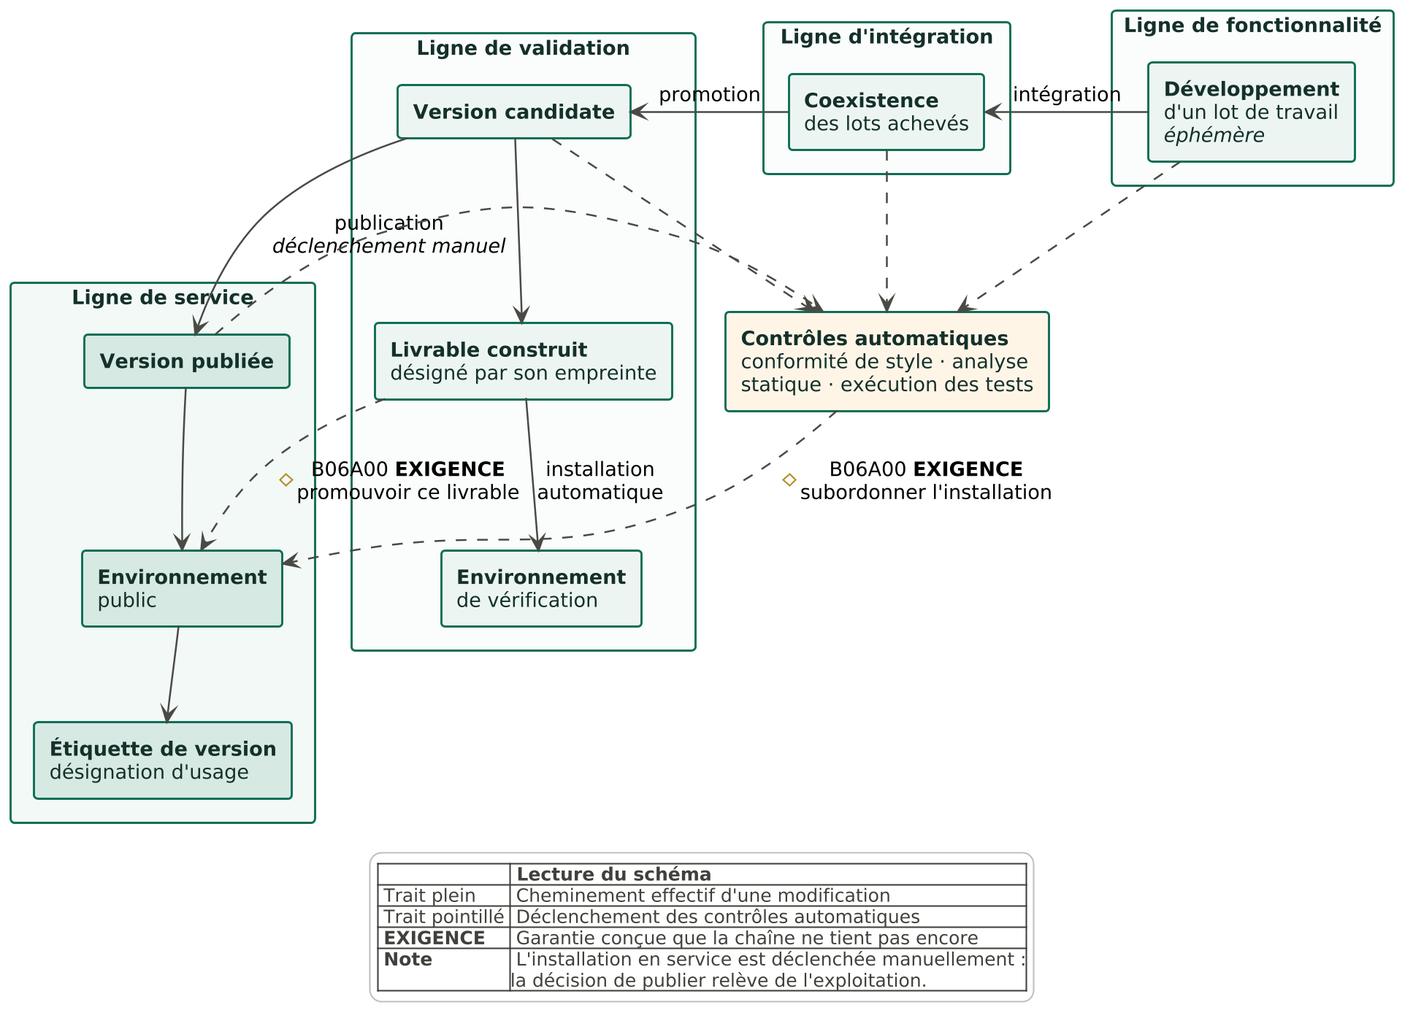
Figure 2.7b — Flux de contribution, de la ligne de fonctionnalité au service

2.7.3 Besoin de surveillance
Le besoin. Un service déployé sans surveillance n'est pas exploité, il est abandonné. La question n'est pas de savoir si une défaillance surviendra, mais qui la constatera en premier — l'exploitant ou l'utilisateur.
Trois natures de défaillance, d'observabilité décroissante.
La défaillance visible : le service ne répond plus. Elle se constate immédiatement, y compris par l'utilisateur.
La défaillance invisible : le service répond, mais une fonction interne ne remplit plus son office. Une notification qui n'est plus émise ne produit aucun signal d'erreur ; l'utilisateur ne réclame pas un message qu'il ignore attendre.
L'absence de signal : un traitement périodique qui ne s'est pas exécuté. C'est la plus dangereuse des trois, parce qu'elle ne produit rien — ni erreur, ni message, ni ralentissement. Elle ne se détecte pas en observant, seulement en attendant un signal qui n'est pas venu. Un dispositif de surveillance qui se contente d'écouter les erreurs est structurellement aveugle à cette catégorie.
Exigences. Une indisponibilité du service devra être détectée en moins de deux minutes sans intervention humaine. L'absence d'exécution d'un traitement périodique devra être signalée peu après l'échéance attendue. L'alerte devra être poussée vers l'exploitant sur un canal qu'il consulte, et non déposée sur un tableau de bord qu'il faudrait penser à ouvrir — une alerte dont la découverte suppose une vigilance préalable ne remplit pas sa fonction.
Ce qui mérite d'être surveillé. Les services rendus à l'utilisateur, l'exécution effective des traitements périodiques, et la disponibilité du réservoir de données. La règle de sélection est simple : une mesure ne mérite d'être surveillée que si son évolution appelle une décision d'exploitation. Un indicateur qu'on regarde sans jamais rien en faire produit du bruit, et le bruit finit par masquer le signal.
Ne seront donc pas surveillés les détails de fonctionnement interne sans conséquence opérationnelle, ni les variations normales de charge.
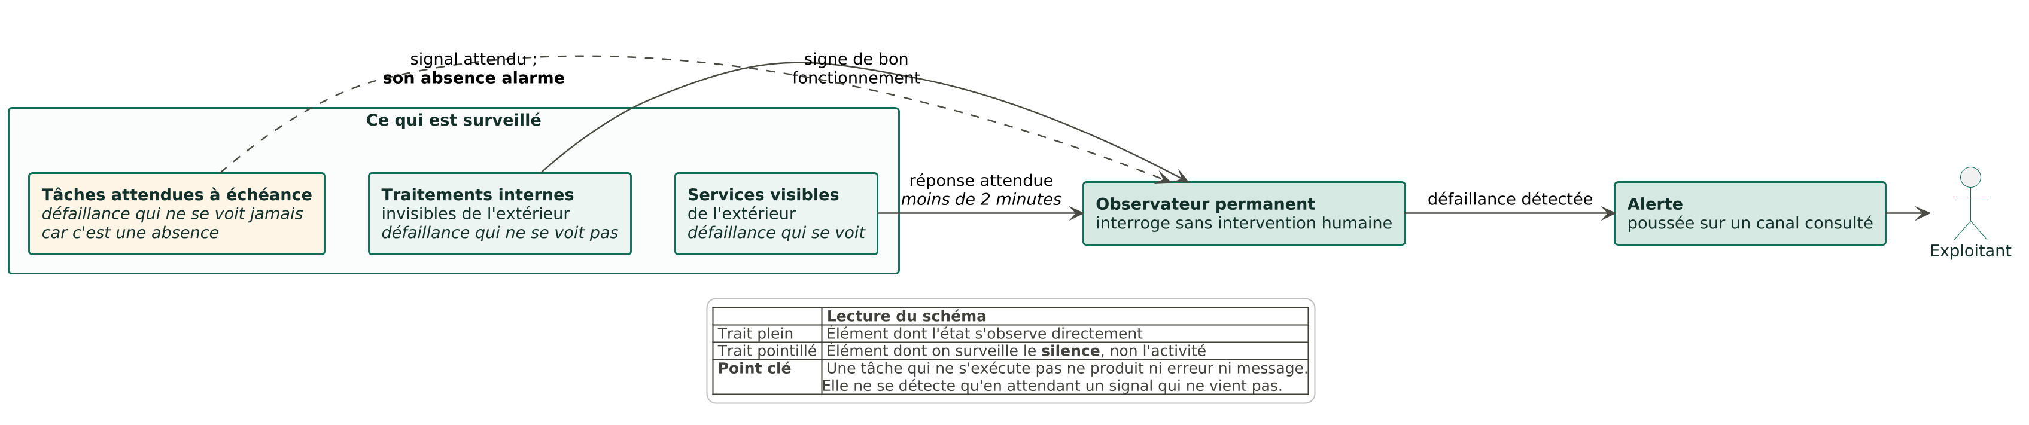
Figure 2.7c — Chemin d'une alerte, de la détection à l'exploitant

2.7.4 Besoin de consultation des traces
Le besoin. La surveillance répond à la question « quelque chose ne va pas ? ». Elle ne répond pas à « pourquoi ? ». Une alerte signale qu'une opération a échoué ; comprendre l'échec suppose d'accéder au détail de ce qui s'est produit. Ce sont deux besoins distincts, et les confondre conduit soit à une surveillance noyée sous le détail, soit à un diagnostic impossible.
Exigences d'accès. Les traces devront être consultables sans intervention sur la machine et sans interruption du service. Leur accès sera restreint : elles contiennent des identifiants, des chemins internes et des éléments de contexte qui renseigneraient utilement un attaquant. La consultation des traces est un acte d'exploitation, pas une fonctionnalité de l'application.
Ce à quoi l'on renonce, et pourquoi. Trois capacités sont explicitement écartées.
La conservation longue : seules les traces récentes seront retenues. Un diagnostic porte presque toujours sur un incident récent ; conserver des mois de traces coûte du stockage et crée une accumulation de données à protéger, pour un usage marginal.
La recherche dans un historique profond, corollaire du renoncement précédent.
La corrélation entre plusieurs services, qui supposerait une centralisation dont la complexité excède largement le besoin d'une application à deux environnements.
Ces trois renoncements ont une justification commune : un outil simple effectivement utilisé vaut mieux qu'un dispositif complet jamais configuré. Ils sont énoncés comme des décisions, non subis comme des manques.

2.7.5 Besoin en traitements automatiques
Le besoin. Certaines obligations ne peuvent pas dépendre d'une action humaine : elles doivent s'exécuter à échéance fixe, y compris les jours où personne ne se connecte.
Trois traitements seront conçus.
Le rappel d'échéance prévient l'emprunteur la veille du terme de son prêt et signale les prêts échus non restitués. Sa finalité est de réduire les retards en informant avant qu'ils ne surviennent.
La purge des traces d'audit supprime les enregistrements dépassant la durée de conservation retenue. Sa finalité est réglementaire : la minimisation ne concerne pas seulement la collecte mais aussi la durée de conservation. Une trace conservée indéfiniment cesse d'être une mesure de sécurité pour devenir un risque, et un manquement.
La sauvegarde produit une copie exploitable des données, à fréquence quotidienne.
Une copie jamais éprouvée n'est pas une sauvegarde. Ce principe conditionne toute la conception du troisième traitement. Une copie dont la restauration n'a jamais été tentée est une hypothèse, pas une garantie : le fichier peut être tronqué, le format illisible, la procédure erronée — et l'on ne s'en apercevra qu'au moment où il n'y a plus de recours. La conception exige donc que la restauration soit exercée, et que cet exercice comporte lui-même des garde-fous, puisqu'une restauration mal dirigée est plus destructrice que la panne qu'elle prétendait réparer.
Conséquence d'un échec et délai de détection acceptable.
Traitement | Conséquence d'un échec | Délai de détection acceptable
Rappel d'échéance | Retards non prévenus ; préjudice fonctionnel, réversible | Moins d'un jour
Purge des traces | Conservation au-delà de la durée retenue ; manquement réglementaire, rattrapable | Quelques jours
Sauvegarde | Aucune conséquence immédiate ; perte de données irréversible lors du prochain incident | Dès l'échéance manquée

La lecture de ce tableau est contre-intuitive et c'est ce qui en fait l'intérêt : le traitement dont l'échec ne produit aucun symptôme est celui dont la détection doit être la plus rapide. Une sauvegarde qui ne s'exécute plus ne se signale jamais d'elle-même ; son échec ne se découvre qu'au moment de la restauration, c'est-à-dire trop tard.
Il en découle une exigence de conception : chaque traitement devra émettre un signal d'exécution réussie, et c'est l'absence de ce signal — non la présence d'une erreur — qui déclenchera l'alerte. C'est la seule parade à la défaillance par absence de signal identifiée en 2.7.3.
Réserve. La configuration de la planification et celle du dispositif de surveillance résident sur la machine d'exécution et ne sont pas versionnées avec le code. Elles ne sont donc pas reconstituables à partir du seul dépôt, ce qui fragilise la reprise après une perte de la machine.
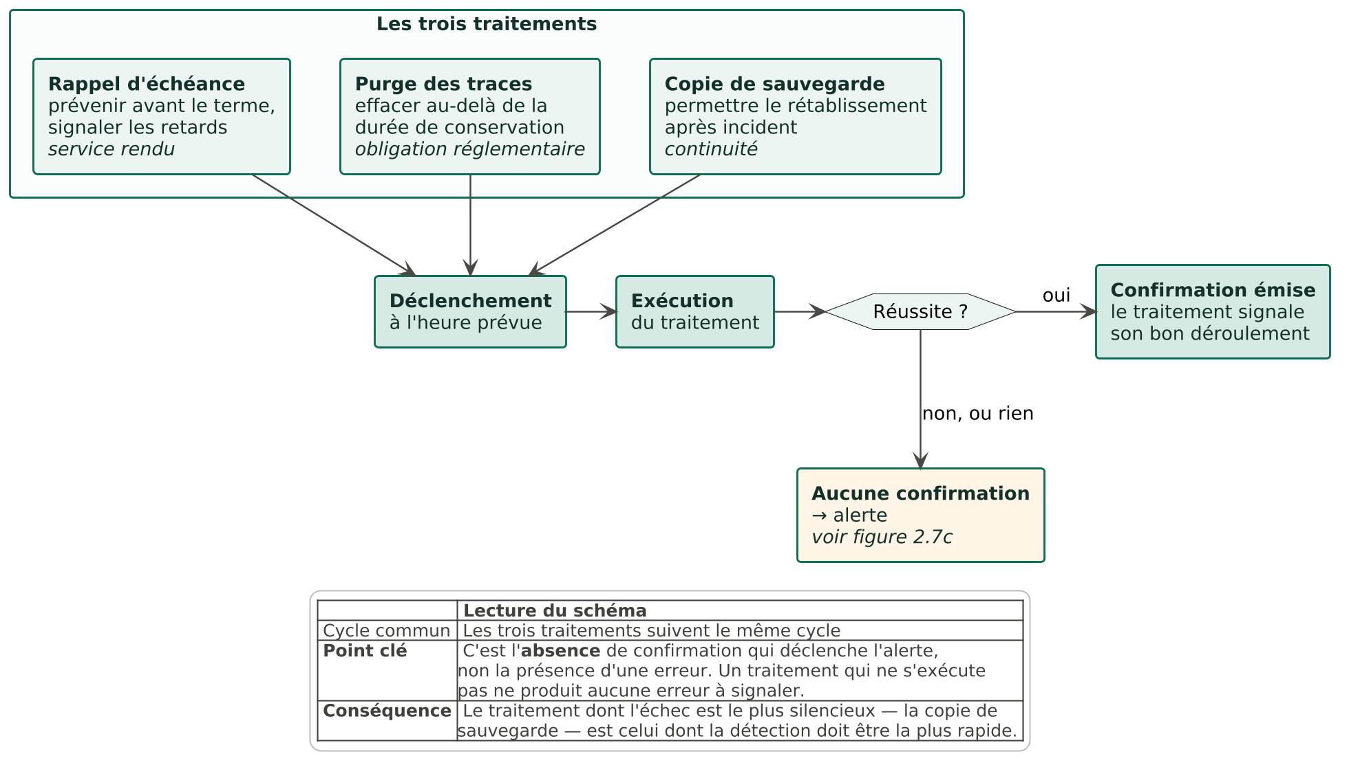
Figure 2.7d — Les trois traitements automatiques et leur signal d'exécution

2.7.6 Conception des tests
Stratégie par niveaux. Trois niveaux seront distingués, organisés en pyramide : nombreux à la base, rares au sommet.
Les tests unitaires vérifient un comportement isolé, sans dépendance externe. Rapides, ils détectent les erreurs de logique locale — un calcul de chevauchement, une règle d'autorisation, un état terminal.
Les tests d'intégration vérifient la collaboration entre composants, notamment avec le réservoir de données. Ils détectent ce qu'aucun test unitaire ne peut voir : une interrogation mal formée, une contrainte d'intégrité déclenchée, un comportement sous concurrence.
Les tests fonctionnels parcourent un cas d'utilisation complet, du point d'entrée jusqu'à la réponse. Ils détectent les défauts d'assemblage : un contrôle d'accès mal placé, un enchaînement rompu, une donnée non transmise.
La justification de cette répartition tient à un rapport coût-portée. Un test unitaire est peu coûteux et de portée étroite ; un test fonctionnel est coûteux, lent, fragile, mais seul capable d'attester qu'un parcours réel fonctionne. Inverser la pyramide produit une suite lente que l'on finit par ne plus exécuter.
Les parcours critiques seront couverts à plusieurs niveaux. La validation d'un prêt sera vérifiée en intégration — pour l'invariant sous concurrence — et en fonctionnel — pour le parcours du gestionnaire. Cette redondance est délibérée : les deux niveaux ne détectent pas les mêmes défauts.
Environnement dédié. Les tests s'exécuteront sur un réservoir de données distinct, alimenté par un jeu d'essai reproductible et effaçable. Exécuter des tests sur des données d'exploitation est exclu : ils écrivent, suppriment et laissent le système dans un état arbitraire.
Ce qui ne sera pas testé automatiquement, et doit être énoncé : le rendu visuel et l'adaptation aux tailles d'écran, faute d'outillage proportionné au projet. La réserve est la même que celle posée en 2.3.5.

Table des figures de la partie 2
Figure | Intitulé
Figure 2.1 | Chaîne de production des artefacts de conception et dépendances entre eux
Figure 2.2 | Diagramme de cas d'utilisation par acteur
Figure 2.3 | Schéma d'enchaînement des écrans par profil
Figure 2.4a | Architecture en couches et circulation d'une requête
Figure 2.4b | Séparation modèle, vue, contrôleur
Figure 2.5a | Modèle conceptuel des données
Figure 2.5b | Modèle logique des données
Figure 2.5c | Diagramme de classes
Figure 2.7a | Diagramme de déploiement
Figure 2.7b | Flux de contribution, de la ligne de fonctionnalité au service
Figure 2.7c | Chemin d'une alerte, de la détection à l'exploitant
Figure 2.7d | Les trois traitements automatiques et leur signal d'exécution

